POLITECHNIKA POZNAŃSKA

INSTYTUT INFORMATYKI

WYDZIAŁ INFORMATYKI

PRACA DYPLOMOWA MAGISTERSKA

Narzędzie do testów funkcjonalnych aplikacji na platformie .NET

Anna Pyrzyk

Promotor:
dr inż. Wojciech Complak

Spis treści
1. Wstęp 4
1.1. Cel i zakres pracy 5
2. Testowanie aplikacji 7
2.1. Rodzaje i podział testów 9
2.1.1. Podział testów ze względu na sposób ich przeprowadzania 10
2.1.2. Podział testów ze względu na zakres aplikacji 11
2.1.3. Podział testów ze względu na ich przeznaczenie 12
2.2. Narzędzia do testowania 14
2.2.1. Narzędzia zarządzające procesem testowania 15
2.2.2. Narzędzia do testowania statycznego 16
2.2.3. Narzędzia do specyfikacji testów 16
2.2.4. Narzędzia do wykonywania i rejestrowania testów 17
2.2.5. Narzędzia wydajnościowe 17
2.3. Procedura testowania 18
3. Przegląd narzędzi do automatycznych testów funkcjonalnych 21
3.1. iMacros 21
3.1.1. Funkcjonalność 23
3.1.2. Sposób obsługi 25
3.1.3. Rodzaj licencji i wymagania systemowe 26
3.2. Ranorex 27
3.2.1. Funkcjonalność 28
3.2.2. Sposób obsługi 30
3.2.3. Rodzaj licencji i wymagania systemowe 33
3.3. Selenium 34
3.3.1. Funkcjonalność 35
3.3.2. Sposób obsługi 36
3.3.3. Rodzaj licencji i wymagania systemowe 39
3.4. Sikuli 39
3.4.1. Funkcjonalność 40
3.4.2. Sposób obsługi 40
3.4.3. Rodzaj licencji i wymagania systemowe 42
3.5. Telerik Test Studio 2011 43
3.5.1. Funkcjonalność 44
3.5.2. Sposób obsługi 45
3.5.3. Rodzaj licencji i wymagania systemowe 47
3.6. TestComplete 48
3.6.1. Funkcjonalność 49
3.6.2. Sposób obsługi 51
3.6.3. Rodzaj licencji i wymagania systemowe 54
4. Funkcjonalność dostarczonej aplikacji oraz przypadki testowe 55
4.1. Logowanie 56
4.2. Struktura organizacyjna 57
4.3. Grupa zadań 58
4.4. Zadanie 59
4.5. Pracownik 60
4.6. Wnioski urlopowe 61
4.7. Zapotrzebowanie 62
4.8. Licencje 63
4.9. Urządzenia 64
4.10. Terminarz 64
5. Testy narzędzi i analiza ich wyników 66
5.1. Testy narzędzi 66
5.1.1. Test użyteczności 67
5.1.2. Test łatwości obsługi 71
5.1.3. Test łatwości tworzenia skryptu testowego 72
5.1.4. Test łatwości modyfikacji skryptu testowego 74
5.1.5. Test licencji – porównanie licencji 75
5.2. Analiza wyników testów 77
6. Podsumowanie 83
Literatura 84
Zawartość CD 86

- Wstęp

Testy funkcjonalne są integralną częścią procesu wytwarzania oprogramowania. Przeprowadzanie tego typu testów w znaczący sposób wpływa na jakość tworzonego oprogramowania oraz pozwala zbadać, czy aplikacja zachowuje się w oczekiwany sposób, zgodnie z przyjętymi założeniami. Testy funkcjonalne można przeprowadzać zarówno w sposób manualny jak i automatyczny. Niestety, testy manualne są żmudne i pochłaniające mnóstwo czasu. W szczególności, gdy testowana aplikacja oferuje szeroki zakres funkcjonalności. W związku z tym, przeprowadzanie testów funkcjonalnych jest drogie. Nie tylko ze względu na konieczność poświęcenia, na ich wykonanie, dużych zasobów czasowych, co skutkuje spowolnieniem procesu wytwarzania oprogramowania. Drogie są zatem także ze względu na konieczność zatrudnienia dodatkowych pracowników zajmujących się ich przeprowadzaniem. Ponadto, testy funkcjonalne przeprowadzane w sposób manualny mogą często być wykonywane niedokładnie i niekonsekwentnie, przez co testowana aplikacja może zawierać błędy. To z kolei oznacza poniesienie dodatkowych kosztów związanych z naprawą tychże błędów lub odszkodowaniami.
W odpowiedzi na tego typu problemy, na rynku pojawiają się aplikacje pozwalające zautomatyzować proces przeprowadzania testów funkcjonalnych. Generalnie, zadaniem tego typu aplikacji jest symulowanie interakcji między użytkownikiem a testowaną aplikacją. Wiąże się to ze znacznym przyspieszeniem procesu testowania funkcjonalnego, a co za tym idzie – także procesu wytwarzania oprogramowania. Przebieg takiego zautomatyzowanego testu funkcjonalnego odbywa się bez udziału użytkownika-operatora oraz w znacznie szybszym tempie niż tego typu test manualny. Jednakże, dostępne na rynku narzędzia do zautomatyzowanego testowania funkcjonalnego różnią się przede wszystkim typem aplikacji, do których testowania są przeznaczone. To znaczy, że narzędzia do przeprowadzania testów funkcjonalnych na aplikacjach typu desktop, niekoniecznie sprawdzą się w przeprowadzaniu takich testów na aplikacjach internetowych.
Przedmiotem badań niniejszej pracy jest rozpoznanie narzędzi do zautomatyzowanych testów funkcjonalnych aplikacji internetowych na platformie .NET.
Platforma .NET jest platformą programistyczną stworzoną przez firmę Microsoft. Jest to obecnie jedna z najpopularniejszych platform programistycznych, zawierająca środowisko uruchomieniowe oraz biblioteki klas. Pozwala na tworzenie aplikacji internetowych, działających po stronie serwera, jak również aplikacji pracujących na systemach, na których istnieje działająca implementacja tejże platformy.

  - Cel i zakres pracy

Wybór tematu pracy został podyktowany zainteresowaniem związanym z testowaniem aplikacji, a także zainteresowaniem w tworzeniu aplikacji na platformie Microsoft .NET. Niniejsza praca jest realizowana na zlecenie firmy Business Consulting Center (BCC).
W ramach pracy szczegółowo zapoznano się z wybranymi narzędziami do automatycznych testów funkcjonalnych aplikacji internetowych. Ponadto, przeprowadzono szereg testów tychże narzędzi na aplikacji internetowej (stworzonej na platformie .NET) dostarczonej przez firmę BCC. Kryteria jakości, które zostały przyjęte do wyboru docelowego narzędzia, to:
- łatwość w obsłudze,
- szybkość przebiegu automatycznego testu,
- łatwość tworzenia i edycji skryptu testującego,
- liczba poleceń służących do obsługi elementów interfejsu testowanej aplikacji,
- rodzaje sposobów tworzenia skryptów testujących,
- rodzaj licencji.
Celem pracy jest zbadanie dostępnych na rynku narzędzi do automatycznych testów funkcjonalnych aplikacji internetowych oraz wybór jednego narzędzia, jako docelowej platformy do testowania aplikacji w firmie Business Consulting Center. Wybrane narzędzia do automatycznych testów funkcjonalnych aplikacji internetowych, będące przedmiotem badań w ramach niniejszej pracy, to:
- Selenium,
- iMacros,
- Sikuli,
- TestComplete,
- Ranorex,
- Telerik Test Studio 2011.
Struktura pracy jest następująca. W rozdziale pierwszym przedstawione zostały zagadnienia związane z testowaniem aplikacji oraz jakością oprogramowania. Opisano w nim rodzaje testów, jakie można przeprowadzać, ich celowość oraz wpływ na jakość tworzonego oprogramowania. Ponadto, w rozdziale tym także, opisane zostały rodzaje narzędzi wspierających proces testowania wraz z przedstawieniem w ogólności sposobu ich działania. Rozdział ten zawiera także opis procedury testowania oprogramowania. Rozdział drugi zawiera szczegółowy opis wybranych narzędzi do automatycznych testów funkcjonalnych aplikacji internetowych. Przedstawione w tym rozdziale narzędzia są, wybranymi przez autorkę niniejszej pracy, aplikacjami, które zostały w ramach tej pracy przetestowane. W tym rozdziale przedstawiono dokładnie możliwości wybranych narzędzi, sposób działania i tworzenia skryptów do przeprowadzania automatycznych testów. Rozdział trzeci z kolei, zawiera opis funkcjonalności aplikacji internetowej dostarczonej przez firmę BCC. Przedstawiono w tym rozdziale zakres funkcjonalny dostarczonej aplikacji oraz zależność pomiędzy tym zakresem a wymaganiami co do docelowego narzędzia testującego. Ponadto, opisano także przypadki testowe obejmujące funkcjonalność dostarczonej aplikacji. W rozdziale czwartym natomiast, zaprezentowane zostały wyniki testów narzędzi testujących, oparte na przypadkach testowych dostarczonej aplikacji. Przedstawiono także rezultaty tychże testów, w odniesieniu do przyjętych kryteriów jakości. Rozdział piąty jest poświęcony szczegółowej analizie oraz ocenie otrzymanych wyników testów. Opisane w nim zostały uwagi oraz wnioski z przeprowadzonych badań. Przedstawiono w tym rozdziale oceny każdego z przeprowadzonych eksperymentów oraz wybór jednego narzędzia testującego, które ma zostać docelową platformą do przeprowadzania automatycznych testów funkcjonalnych aplikacji internetowych w firmie BCC.

- Testowanie aplikacji

Niniejszy rozdział poświęcony jest zagadnieniom związanym z testowaniem oprogramowania. Przedstawione w tym rozdziale treści mają za zadanie wyjaśnić, czym jest proces testowania aplikacji, jaka jest celowość jego stosowania oraz jak on wpływa na tworzone oprogramowanie. Ponadto, w rozdziale tym również opisano rodzaje i podział testów oprogramowania. W rozdziale tym także wyjaśniono na czym polega proces przeprowadzania zautomatyzowanych testów, w szczególności funkcjonalnych, co składa się na przedmiot niniejszej pracy. W związku z tym, wyjaśniono także zasadę działania narzędzi służących do przeprowadzania zautomatyzowanych testów. Na koniec rozdziału przedstawiono założenia i wymagania dotyczące docelowego narzędzia do automatycznych testów funkcjonalnych aplikacji internetowych.
Testowanie to proces, którego celem jest zapewnienie najwyższej jakości produktu. Jest to jeden z wielu procesów w sekwencji faz projektowych. Bardziej szczegółową definicję testowania można określić, jako proces, którego celem jest osiągnięcie zgodności implementacji oprogramowania z założeniami przedstawionymi w specyfikacji tego oprogramowania lub zgodności z założeniami podmiotu zlecającego wytworzenie oprogramowania. Testowanie może obejmować sprawdzenie zarówno wszystkich, jak i poszczególnych, produktów i półproduktów powstałych, bądź powstających, w procesie wytwarzania oprogramowania. Jest to proces wpływający na jakość produktu, która to cecha jest z kolei wynikową dwóch głównych aspektów dotyczących zarządzania projektem. Tymi aspektami są czas oraz pieniądze. W zależności od proporcji między tymi dwoma aspektami, proces testowania może zostać przeprowadzony w sposób: bardzo dokładny, optymalny, minimalny bądź całkowicie rezygnuje się z tego procesu. W związku z tym, jeżeli projekt jest zarządzany przy wykorzystaniu wysokich środków finansowych i zasobów czasowych, to można założyć, że testowanie będzie przeprowadzone bardzo skrupulatnie i szczegółowo. To z kolei wpłynie na wysoką jakość produktu. Jednakże, jeśli projekt będzie zarządzany z wykorzystaniem niskich środków finansowych i czasowych, to bardzo prawdopodobne jest, że proces testowania zostanie przeprowadzony bardzo powierzchownie i/lub nieszczegółowo. To natomiast przynieść może w efekcie słabą jakość produktu. W bardzo skrajnej sytuacji tego przypadku, możliwe jest, iż nastąpi nawet całkowita rezygnacja z testowania. Natomiast projekt zarządzany z wykorzystaniem niskich środków finansowych, ale jednocześnie wysokich środków czasowych, może dać w efekcie produkt dobrej jakości. Aż wreszcie przypadek, w którym projekt jest zarządzany z wykorzystaniem wysokich środków finansowych i niskich zasobów czasowych. W tej sytuacji, uzyskany produkt także, najprawdopodobniej, będzie produktem dobrej jakości. [5, 6]
Opisane wyżej zależności pomiędzy aspektami czasowymi oraz finansowymi, wpływające na jakość produktu, a tym samym na sposób przeprowadzania procesu testowania, zostały zaprezentowane na wykresie 2.1.
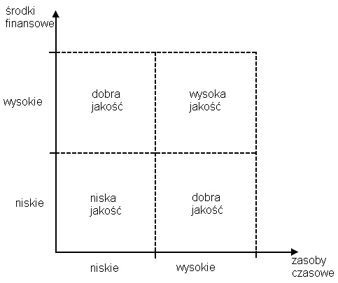
Wykres 2.1. Zależność jakości produktu od czasu i środków finansowych, w procesie zarządzania projektem.
Na podstawie wykresu 2.1 można stwierdzić, iż warto przeznaczać zasoby czasowe i finansowe na proces testowania produktu. Korzyścią uzyskaną z tej inwestycji jest dobra, albo nawet wysoka jakość produktu. A z kolei dobra i wysoka jakość produktu pozwoli czerpać z niego odpowiednio wysokie zyski, głównie finansowe. Prostą przyczyną tego stanu rzeczy jest fakt, iż znajdowanie awarii produktu, w fazach jego testów, po stronie wykonawcy, jest tańsze niż ich znajdowanie przez odbiorcę tegoż produktu. Produkt przetestowany niedokładnie bądź wcale, może spowodować poważną awarię lub błąd. Użytkownik, będący odbiorcą takiego produktu zostanie wówczas narażony na straty, przez co pociągnie do odpowiedzialności wytwórcę takiego produktu. W efekcie, wytwórca produktu będzie zobligowany do uiszczenia kary w postaci pieniężnej. Oznacza to dla niego stratę. Jeżeli natomiast wytwórca przeznaczyłby wcześniej kwotę w wysokości takiej właśnie kary na przeprowadzenie dokładnych testów swojego produktu, to wówczas poczyniłby inwestycję, która w dodatku szybko by mu się zwróciła. A zwróciłaby się, ponieważ dobrze przetestowany produkt jest także dobry jakościowo. Dobre jakościowo produkty podnoszą prestiż firmy i zachęcają użytkowników do kupowania i korzystania z nich. Testowanie jest zatem opłacalne. [5, 6]
Warto także zauważyć, iż testy należy przeprowadzać w każdej fazie procesu tworzenia produktu. Im wcześniej zostanie wykryty błąd, tym mniej kosztowna będzie jego naprawa. Najczęstszym źródłem błędów jest specyfikacja produktu. W związku z tym znalezienie błędu już na tym etapie, pozwoli na jego usunięcie w krótkim czasie oraz przy nakładzie niskich środków finansowych. Zupełnie odwrotnie, pod tym względem, będzie w przypadku znalezienia błędu już po wdrożeniu produktu. Jego usunięcie wówczas poniesie za sobą wysokie koszty zarówno finansowe, jak i czasowe. [5, 6]

  - Rodzaje i podział testów

Testy można podzielić na różne sposoby, w zależności od tego, co i jak ma być przetestowane. To znaczy, jaki aspekt działania testowanego produktu/oprogramowania będzie odgrywał istotną rolę w jego zastosowaniu. I tak na przykład, testy regresyjne będą wykonywane wtedy, gdy testowane oprogramowanie podlega szybkim zmianom. Również wtedy, gdy ważne jest, aby nie została naruszona istniejąca już funkcjonalność. Jeżeli natomiast, istotne jest tylko, aby pokazać odbiorcy/klientowi, że stworzone oprogramowanie działa zgodnie z jego wymaganiami, to wówczas stosuje się testy akceptacyjne. Z kolei testy obciążeniowe będą stosowane wtedy, gdy najważniejszy jest aspekt, aby oprogramowanie działało wydajnie. [3]
Testy oprogramowania dzieli się na trzy główne rodzaje, ze względu na:
- sposób ich przeprowadzania,
- zakres aplikacji, jaki obejmują,
- ich przeznaczenie.
W kolejnych podrozdziałach zostaną szczegółowo przedstawione podziały testów oprogramowania, w zależności od ich rodzaju. Zostanie również krótko opisane ich zastosowanie.

    - Podział testów ze względu na sposób ich przeprowadzania

Ze względu na sposób przeprowadzania testów, testy oprogramowania dzieli się na testy manualne oraz testy automatyczne.
Testy manualne to testy wykonywane ręcznie przez testera. Jego zadaniem jest wykonanie określonej sekwencji kroków, poprzez interfejs użytkownika, według utworzonego wcześniej scenariusza testowego. Testy te są z reguły bardzo czasochłonne. W szczególności, gdy zaprojektowane wcześniej przypadki testowe należy wykonywać wielokrotnie. Ponadto, skuteczność tychże testów może się zmniejszyć z czasem ich wykonywania. Powodem tego może być przeświadczenie testera o niezawodności systemu, po uprzednim, wielokrotnym wykonaniu tych samych scenariuszy testowych, które zakończyły się z pozytywnym wynikiem. W związku z tym, stosowanie testów manualnych ma największy sens i jest najbardziej opłacalne wtedy, gdy dane przypadki testowe mają być wykonane jednokrotnie. [3]
Testy automatyczne to testy wykonywane przy użyciu specjalnych narzędzi. Działanie takich narzędzi polega na automatycznym wykonywaniu kolejnych kroków w sekwencji opisanej w scenariuszu testowym. Oznacza to, że narzędzia do automatycznego testowania aplikacji, symulują działania użytkownika. Takie narzędzia mogą także porównywać otrzymane wyniki testów z wynikami oczekiwanymi, a także tworzyć raporty z przeprowadzonych testów. Do przeprowadzenia automatycznego testu oprogramowania, wymagane jest stworzenie odpowiedniego skryptu testującego. W zależności od możliwości danego narzędzia testującego, takie skrypty mogą być napisane ręcznie przez testera bądź utworzone automatycznie poprzez nagranie sekwencji operacji wykonywanych przez użytkownika. Testy przeprowadzane w sposób automatyczny najlepiej sprawdzają się w sytuacjach, gdy dane przypadki testowe muszą być testowane wielokrotnie. Wówczas, znacznie zostaje zredukowany czas potrzebny na przeprowadzenie testów. Jednakże, główną wadą tego typu testów jest ich duża wrażliwość na zmiany w testowanym systemie, lub zmiany w przypadku testowym. W związku z tym należy wziąć pod uwagę koszty związane z modyfikacją skryptów, która po zmianach w systemie testującym będzie potrzebna. Może się zdarzyć, iż koszty te znacznie przewyższą koszty testowania w sposób manualny. Poza tym, nie warto także stosować automatycznych testów dla takich przypadków testowych, których wykonanie manualne jest bardzo proste i szybkie, ale jednocześnie trudne i niedokładne, a czasem niemożliwe, dla automatu testującego. Przykładem takich przypadków testowych może być chociażby weryfikacja komunikatów dźwiękowych. [3]

    - Podział testów ze względu na zakres aplikacji

W niniejszym podrozdziale przedstawione zostaną te rodzaje testów, które stosowane są ze względu na zakres aplikacji, jaki obejmują. Wśród nich, wyróżnić można następujące rodzaje:
- testy jednostkowe,
- testy integracyjne,
- testy systemowe.
Testy jednostkowe są to testy, które testują oprogramowanie na poziomie działania jego pojedynczych jednostek. Tymi jednostkami mogą być:
- w programowaniu obiektowym – metody lub obiekty,
- w programowaniu proceduralnym – procedury.
W tym rodzaju testów sprawdzane jest, czy dana jednostka zwróci właściwy wynik, dla przykładowych danych. Po przetestowaniu danej jednostki, otrzymany rezultat porównywany jest z tym oczekiwanym. Zarówno pozytywnym, jak i negatywnym. Oznacza to, że negatywny wynik działania danej jednostki może także być wynikiem oczekiwanym. Przykładowo, w rezultacie wykonania negatywnego testu jednostkowego, testowana metoda zwróci wyjątek, po uprzednim podaniu na wejściu błędnych danych. Testy jednostkowe służą także kontroli stanu aplikacji, po wykonaniu danej funkcji, operacji. Są to testy najczęściej przeprowadzane przez programistów. [3, 4, 8]
Testy integracyjne są to testy przeznaczone dla testowania aplikacji o architekturze modułowej. Służą sprawdzeniu, czy wszystkie komponenty aplikacji właściwie ze sobą współgrają. A dokładniej rzecz ujmując, sprawdzane jest czy interfejsy poszczególnych modułów aplikacji prawidłowo ze sobą współdziałają. Testy integracyjne służą wykryciu błędów w interfejsach modułów testowanej aplikacji oraz w interakcjach między nimi. Wyróżnia się trzy podejścia do tego typu testów: Top-Down, Bottom-Up, Big Bang. Podejście typu Top-Down polega na testowaniu w pierwszej kolejności tych modułów aplikacji, które znajdują się na najwyższym poziomie. Następnie, testowane są, kolejno, komponenty położone coraz niżej w hierarchii. Testowanie kończy się na przetestowaniu modułów znajdujących się na najniższym poziomie. Z kolei podejście typu Bottom-Up jest sposobem testowania odwrotnym do sposobu Top-Down. W tym podejściu, w pierwszej kolejności, testowane są moduły znajdujące się na najniższym poziomie. Potem, komponenty na poziomach wyższych i coraz wyższych. Proces testowania kończy się na przetestowaniu komponentów na najwyższym poziomie. I wreszcie podejście typu Bing Bang. W tym podejściu sprawdzenie poprawności współdziałania ze sobą komponentów odbywa się w bardzo późnej fazie procesu testowego. Niesie to za sobą wiele problemów związanych z określeniem miejsca wystąpienia błędu – w interfejsie, czy w komponencie. W związku z tym, prawdopodobieństwo niewykrycia poważnych, krytycznych błędów jest bardzo wysokie. [3, 4, 8]
Testy systemowe to testy, w których sprawdza się działanie aplikacji, jako całości. Głównie, w tego rodzaju testach, testowane są wymaganie niefunkcjonalne. Należą do nich, m.in.: bezpieczeństwo, niezawodność, szybkość działania, użyteczność. Testy systemowe mogą być także przeprowadzane w oparciu o modele funkcjonowania systemu. Wśród nich można wyróżnić takie jak: przypadki użycia, modele biznesowe, czy też modele transakcji. Ten rodzaj testów można przeprowadzać w docelowym środowisku działania aplikacji/systemu, lub w środowisku bardzo zbliżonym do docelowego. [3, 4, 8]

    - Podział testów ze względu na ich przeznaczenie

Testy, ze względu na ich przeznaczenie dzieli się na testy: akceptacyjne, funkcjonalne, regresyjne, strukturalne oraz wydajnościowe.
Testy akceptacyjne są to testy, w których sprawdza się, czy oprogramowanie działa zgodnie z założeniami lub też wymaganiami klienta – odbiorcy tegoż oprogramowania. Dlatego właśnie, to klient jest osobą, która takie testy przeprowadza. Celem tego rodzaju testów nie jest znalezienie błędów, czy usterek, a jedynie potwierdzenie poprawności działania oprogramowania. Istnieją dwa rodzaje testów akceptacyjnych. Są to tak zwane testy „Alpha” oraz testy „Beta”. Testy typu „Alpha” to testy wykonywane przez zespół testerów, który jest niezależny od zespołu twórców testowanego oprogramowania. Wykonywane są jednak u producenta testowanego oprogramowania. Testy typu „Beta” to typ testów akceptacyjnych, które przeprowadzane są w środowisku użytkowników docelowych oprogramowania. Wykonywane są jednak poza firmą, która jest producentem testowanego oprogramowania. W ogólności, testy akceptacyjne są zorientowane na użytkownika i procesy biznesowe. Stanowią formalną ocenę gotowości wytworzonego oprogramowania do działania w środowisku produkcyjnym. [4]
Z kolei, testy funkcjonalne to testy, których celem jest zweryfikowanie, czy stworzone oprogramowanie jest zgodne ze specyfikacją. Zatem, w skrócie, czy oprogramowanie działa zgodnie z oczekiwaniami. Można w związku z tym stwierdzić, że wyżej opisany rodzaj testów akceptacyjnych jest rodzajem testów funkcjonalnych. Testy te są często nazywane „testami czarnej skrzynki”. Spowodowane jest to faktem, iż osoba testująca nie ma dostępu do struktury testowanej aplikacji. Dlatego też często się zdarza, że osoba testująca nie posiada wiedzy programistycznej, co w przypadku przeprowadzania testów funkcjonalnych, nie jest koniecznie potrzebne. W tego rodzaju testach, wykorzystywane do testowania dane wejściowe nie są oparte o wewnętrzną budowę aplikacji. Jedynie o założenia funkcjonalne zawarte w specyfikacji tej aplikacji. Główną wadą takich testów jest to, że w rezultacie nie przedstawiają szczegółowej przyczyny błędu, który wystąpił w testowanej aplikacji. [4]
Kolejnym rodzajem testów ze względu na ich przeznaczenie są testy regresyjne. Celem tego typu testów jest sprawdzenie, czy nie została naruszona funkcjonalność aplikacji, po uprzednim usunięciu błędów w działaniu innej funkcjonalności lub dodaniu nowej. W związku z tym, efektem przeprowadzenia takich testów jest uzyskanie informacji, czy zostały znalezione błędy w aplikacji po jej wcześniejszej modyfikacji. Główną cechą tych testów jest powtarzalność, dlatego jest to typ testów, który najlepiej nadaje się na zautomatyzowanie. [4]
Natomiast testy strukturalne, to testy, w których, w przeciwieństwie do testów funkcjonalnych, osoba testująca ma dostęp do kodu źródłowego testowanej aplikacji. W związku z tym, należy zauważyć, że testy jednostkowe są przykładem testów strukturalnych. Testy strukturalne są też często nazywane „testami białej skrzynki”. Osoba testująca może obserwować zachowania poszczególnych elementów aplikacji, takich, jak jej moduły, czy biblioteki. Istotną cechą tych testów jest to, że przypadki testowe skonstruowane są w taki sposób, aby testowany program przeszedł przez wszystkie zaimplementowane ścieżki. To znaczy – wszystkie warunki, czy też pętle. Jest to rodzaj testów bardzo szczegółowo sprawdzający poprawność wykonywania operacji w każdej zaimplementowanej metodzie. Jednak, z drugiej strony, testy te nie są w stanie wykryć, czy system zawiera wszystkie funkcje, jakie zostały określone w jego specyfikacji. [4]
Aż wreszcie, testy wydajnościowe, które służą sprawdzeniu, w jakim stopniu testowane oprogramowanie spełnia oczekiwane od niego wymagania wydajnościowe. Wyróżnia się wśród takich testów następujące typy: testy obciążeniowe, testy przeciążeniowe oraz testy na szybkość przetwarzania. Testy obciążeniowe to testy sprawdzające, jak wiele zapytań system może obsłużyć jednocześnie. Takie testy przeprowadza się przy dużej liczbie użytkowników, jednocześnie korzystających z testowanego systemu. Taki stan jest utrzymywany przez określony czas w scenariuszu testowym. Tego typu test może być przeprowadzany przy zarówno rzeczywistej liczbie użytkowników, jak i podczas symulacji wzmożonego ruchu. Na podobnej zasadzie działają testy przeciążeniowe. Jednakże z tą różnicą, że jest więcej korzystających jednocześnie ze systemu użytkowników niż zasobów systemowych mogących taki ruch obsłużyć. W związku z tym, w testach przeciążeniowych badane jest, jak system zachowa się podczas braku zasobów. Są to zatem testy negatywne, ponieważ sprawdzane jest czy badany system „zawiedzie” w oczekiwany sposób. Ponadto, sprawdzana jest także, prawidłowość działania systemu w trybie awaryjnym oraz jakie konsekwencje przyniesie utrata danych wynikła z tej awarii. Natomiast testy na szybkość przetwarzania charakteryzują się tym, że sprawdzane jest to, czy badany system wykonuje żądane operacje w akceptowalnym czasie. Badane są czasy odpowiedzi najważniejszych dla działania systemu operacji. A także, badany jest wpływ tychże czasów odpowiedzi na biznesowe aspekty działania systemu. [4]

  - Narzędzia do testowania

Przeprowadzanie testów oprogramowania w sposób manualny jest z reguły zajęciem bardzo czasochłonnym. Wymaga także od testera dużej dokładności, skrupulatności oraz konsekwencji w działaniu. Szczególnym rodzajem testów, których ręczne przeprowadzanie jest wybitnie żmudne i uciążliwe, to testy regresyjne. Należy je wykonywać praktycznie za każdym razem, gdy w oprogramowaniu coś zostanie zmodyfikowane. W efekcie – możliwe jest wówczas, iż nawet codziennie trzeba będzie testować. Dlatego też, na rynku pojawia się coraz więcej aplikacji, które pozwalają zautomatyzować ten proces. Jednakże, poza narzędziami do wykonywania testów, istnieją także narzędzia do zarządzania procesem testowania, narzędzia do analizy wyników testów, narzędzia do przygotowywania scenariuszy testowych, a także narzędzia do dynamicznej analizy wydajnościowej i monitorowania. W tym podrozdziale zostaną przedstawione wyżej wymienione rodzaje narzędzi wspierających proces testowania oprogramowania.

    - Narzędzia zarządzające procesem testowania

Narzędzia zarządzające procesem testowania służą do wsparcia czynności związanych z tym procesem. Pozwalają na śledzenie testów oraz ich rezultatów. Ponadto, narzędzia tego typu składają się także na interfejs narzędzi pozwalających na wykonywanie testów. W związku z tym, dzięki takim narzędziom można zapisywać rezultaty przeprowadzonych automatycznie testów oraz generować raporty. Można także przeprowadzać analizę ilościową zagadnień testowych oraz badanych obiektów, w celu, np. kontroli bądź poprawy procesu testowania. Zagadnienia testowe obejmują takie aspekty, jak np. ilość przypadków testowych, zakończonych powodzeniem lub cykle testowe. Wśród narzędzi tego typu wyróżnia się, bardziej szczegółowe, trzy rodzaje - narzędzia wspierające zarządzanie: wymaganiami, przypadkami oraz konfiguracją. [8]
Narzędzia wspierające zarządzanie wymaganiami pozwalają na śledzenie przebiegu procesu testowego pod kątem wymagań lub funkcji. Narzędzia te przechowują deklaracje wymagań i pozwalają na definiowanie ich priorytetów. Za ich pomocą można sprawdzić, czy testowane oprogramowanie zawiera wszystkie funkcje, które zostały zdefiniowane w jego wymaganiach. [8]
Z kolei narzędzia wspierające zarządzanie przypadkami nazywane są także często narzędziami do śledzenia defektów. A to dlatego, ponieważ ich zadaniem jest przechowywanie oraz zarządzanie raportami takich przypadków testowych, które zakończyły się niepowodzeniem. Niepowodzeniem, spowodowanym defektami będącymi efektem błędów w kodzie oprogramowania. Narzędzia tego typu pozwalają także na monitorowanie postępów naprawy negatywnie zakończonych przypadków testowych. [8]
Natomiast narzędzia wspierające zarządzanie konfiguracją nie są typowymi narzędziami testowymi. Jednakże ich zadaniem jest śledzenie różnych wersji testowanego oprogramowania. Pozwalają na przechowywanie różnych wersji oprogramowania. W związku z tym, tego typu narzędzia sprawdzają się w sytuacji, gdy testowane oprogramowanie ma być wdrożone na więcej niż jedno środowisko sprzętowe lub informatyczne. [8]
    - Narzędzia do testowania statycznego

Narzędzia do testowania statycznego dzielą się na następujące typy: narzędzia wspierające proces przeglądu, narzędzia analizy statycznej oraz narzędzia modelujące.
Narzędzia wspierające proces przeglądu przechowują dane z raportów negatywnie zakończonych przypadków testowych. Pozwalają przeglądać komentarze znajdujące się w takich raportach. Można dzięki nim śledzić dokumentację oraz kod źródłowy.
Narzędzia analizy statycznej pomagają wprowadzić standardy tworzenia oprogramowania. Ich głównym celem jest wsparcie dla programistów i testerów przed rozpoczęciem dynamicznych testów. Tworzą analizę struktur i zależności testowanego oprogramowania.
Narzędzia modelujące są typem narzędzi testowania statycznego, które służą do sprawdzenia poprawności modelu testowanego oprogramowania. Sprawdzana jest za ich pomocą logiczność modelu danych, stanów lub obiektów. Ponadto, niektóre z tego typu narzędzi pozwala także na generowanie przypadków testowych, opartych o model oprogramowania. [8]

    - Narzędzia do specyfikacji testów

Wśród narzędzi do specyfikacji testów wyróżnia się dwa rodzaje: narzędzia do projektowania testów oraz narzędzia do przygotowania danych testowych.
Narzędzia do projektowania testów służą generowaniu przypadków testowych bądź testowych danych wejściowych, w oparciu o interfejs graficzny testowanej aplikacji. Ewentualnie także w oparciu o zaprojektowane modele tejże aplikacji (danych, stanów, obiektów). Poza tym, niektóre narzędzia z tej grupy wspierają tworzenie testów poprzez wykorzystanie ram testów. Ramy testów to ustrukturyzowane wzorce testów. Dzięki nim proces tworzenia testów zostaje znacznie przyspieszony. [8]
Natomiast narzędzia do przygotowania danych testowych są narzędziami obsługującymi głównie bazy danych i pliki. Ich zadaniem jest przygotowanie danych testowych, wykorzystywanych w procesie testowania. Narzędzia te zapewniają przesyłanie danych testowych w czasie rzeczywistym do środowiska testowego. [8]

    - Narzędzia do wykonywania i rejestrowania testów

Narzędzia do wykonywania oraz rejestrowania testów są najszerszą grupą narzędzi wspierających proces testowania oprogramowania. Wśród nich, można wyróżnić następujące typy: narzędzia wykonujące testy, symulatory testowe, komparatory testowe, narzędzia mierzące stopień pokrycia oraz narzędzia sprawdzające bezpieczeństwo.
Narzędziami wykonującymi testy są narzędzia, które przeprowadzają, w sposób automatyczny lub pół-automatyczny, przypadki testowe. Takie automatyczne testy generowane są za pomocą skryptów testowych, przy podaniu danych wejściowych. Narzędzia tego typu zazwyczaj posiadają możliwości rejestrowania wyników testów. Poza tym, wyposażone są często w funkcje umożliwiającą zarejestrowanie sekwencji kroków danego przypadku testowego, wykonanego manualnie. Jest to inaczej nazywane „nagrywaniem testu”. Taki „nagrany” test można potem automatycznie odtworzyć. [8]
Symulatory testowe to narzędzia, które symulują środowisko docelowe testowanego oprogramowania. Tego typu narzędzia najlepiej sprawdzają się przy testowaniu komponentów systemu. Spowodowane jest to faktem, iż możliwe jest, dzięki tym narzędziom, testowanie pojedynczych komponentów systemu, podczas, gdy pozostałe są jeszcze niedostępne. [8]
Komparatory testowe natomiast, to narzędzia, których zadaniem jest określenie różnic pomiędzy: rezultatami testów, plikami, bazami danych. Są to także często narzędzia będące częścią narzędzi do automatycznego wykonywania testów. [8]
Narzędzia mierzące stopień pokrycia są narzędziami najczęściej wykorzystywanymi przez programistów. Spowodowane jest to faktem, iż narzędzia te służą sprawdzeniu, jaki procent struktury kodu źródłowego aplikacji został przetestowany. [8]
I wreszcie narzędzia sprawdzające bezpieczeństwo. Jest to taka grupa narzędzi wspomagających proces testowania, które charakteryzują się sprawdzaniem odporności systemu na różnego rodzaju ataki i wirusy. W tej grupie narzędzi znajdują się również takie, które szukają słabych punktów w systemie bardzo obciążonym. [8]

    - Narzędzia wydajnościowe

Narzędzia wydajnościowe służą symulowaniu obciążenia testowanej aplikacji i monitorowaniu oraz raportowaniu jej zachowania podczas takiego obciążenia. Działanie takich narzędzi oparte jest na zautomatyzowanym powtarzaniu odpowiednich procedur testowych, w zależności od zadanych parametrów. [8]

  - Procedura testowania

Proces testowania oprogramowania jest procesem, który należy przeprowadzić tak, aby w jego rezultacie znaleźć i wyeliminować, jak najwięcej błędów w oprogramowaniu. Bardzo mało prawdopodobne jest to, że wytworzone oprogramowanie będzie bezbłędne, spójne i stabilne w działaniu. W związku z tym, procedurę przebiegu testowania należy zaprojektować, jak najbardziej szczegółowo, z uwzględnieniem dostępnych na ten cel zasobów czasowych, finansowych, czy personalnych. Dobrze zaprojektowana procedura testowania powinna zawierać następujące etapy:
- działania wstępne,
- zdefiniowanie przypadków testowych,
- określenie używanej terminologii,
- określenie standardów dokumentowania testów,
- określenie miar i metryk,
- stworzenie planu testów. [3]
Etap wstępny charakteryzuje się określeniem tego, co ma być testowane oraz dokładnym zapoznaniem się z testowanym systemem. Należy na tym etapie zorientować się, jak zbudowany jest system i w związku z tym, jak skomplikowane będzie jego przetestowanie. Następnie, należy zdecydować jaki rodzaj testów będzie można zastosować. Jest to element zależny nie tylko od architektury systemu, ale także od wymagań klienta. W dalszej kolejności, trzeba zweryfikować poziom testowalności systemu. To znaczy, sprawdzić, jakie utrudnienia mogą wystąpić podczas testowania i czy możliwe jest takie poradzenie sobie z nimi, aby w pełni system przetestować. [3]
Kolejnym etapem jest zdefiniowanie przypadków testowych. Ten etap należy rozpocząć od zebrania przypadków użycia aplikacji, która ma być testowana oraz jej wymagań określonych w specyfikacji. Dalej, dla każdego przypadku użycia bądź wymagania, trzeba stworzyć scenariusz testowy. I wreszcie, dla każdego scenariusza testowego należy określić przypadki testowe, czyli sytuacje, jakie mogą zaistnieć podczas wykonywania operacji określonej w scenariuszu testowym. Przykładowo, scenariusz testowy może opisywać poszczególne kroki w operacji logowania. W związku z tym, dla takiego scenariusza mogą zaistnieć następujące przypadki testowe: logowanie udane, logowanie nieudane z powodu błędnej nazwy użytkownika albo logowanie nieudane z powodu błędnego hasła. [3]
Na tym etapie także, określa się to, co ma być przetestowane i w jaki sposób – manualnie czy automatycznie.
Następnym etapem jest określenie używanej terminologii służącej nazewnictwu napotkanych błędów lub problemów w czasie testowania. Warto ściśle określić nazwy występujących błędów lub problemów, aby nie doszło do nieporozumień w procesie ich naprawy. Ponadto, tak samo ważne jest odpowiednie ich skategoryzowanie, w zależności od pochodzenia błędu albo środowiska pracy testowanej aplikacji. To również pozwoli wpłynąć na lepszy, albo raczej szybszy, proces ich naprawy. [3]
Dalej, kolejnym etapem jest określenie standardów dokumentowania testów. Takie standardy muszą dokładnie odzwierciedlać działania, które są podejmowane w trakcie testowania aplikacji. Wśród nich, można wymienić następujące:
- identyfikator przypadku testowego – zgodny z przyjętą notacją,
- krótki opis przypadku testowego,
- data wykonania testu,
- dane (np. imię i nazwisko, e-mail) testera, o ile test jest wykonywany manualnie,
- dane (np. imię i nazwisko, e-mail) autora przypadku testowego,
- założenia - ?warunki początkowe, w których aplikacja ma być testowana,
- dane wejściowe, jakie mają być wykorzystane do testowania,
- opis działań użytkownika – kroki wykonywane w ramach testu, a dla testów automatycznych – zawartość skryptu testującego,
- spodziewany rezultat testu,
- rzeczywisty rezultat testu. [3]
W dalszej kolejności, należy przystąpić do etapu, w którym określa się miary, za pomocą których mierzone będą rezultaty testów. Mogą nimi być miary oceniające jakość, efektywność, czy kompletność testów. [3]
I wreszcie ostatni etap, czyli przygotowanie planu testów. Jest to dokument, w którym zawarte są wszystkie, zebrane w poprzednich etapach, informacje. To znaczy, cel i zakres testów oraz przyjęte techniki testowania. Taki dokument ma pomóc w zrozumieniu, przez osoby niebędące w zespole zajmującym się przeprowadzaniem testów, jak i dlaczego oprogramowanie jest testowane. W związku z tym, plan testów powinien stać się częścią dokumentacji tworzonego oprogramowania. [3]

- Przegląd narzędzi do automatycznych testów funkcjonalnych

W rozdziale tym zostaną szczegółowo przedstawione wybrane narzędzia do przeprowadzania automatycznych testów funkcjonalnych aplikacji internetowych, w szczególności tych stworzonych na platformie .NET. Wybranych zostało sześć narzędzi. Te narzędzia to: iMacros, Ranorex, Selenium, Sikuli, Telerik Test Studio 2011, TestComplete.
Obecnie, na rynku dostępnych jest więcej narzędzi pozwalających przeprowadzać tego typu testy. Jednakże, większość z nich pozwala w bardzo niewielkim stopniu przetestować aplikacje internetowe, albo testowanie aplikacji internetowych w ogóle nie jest możliwe. Przykładem takich aplikacji są narzędzia QAliber oraz Testing Anywhere. Ponadto, sporo, albo i nawet większość, narzędzi dostępnych na rynku to aplikacje komercyjne. W związku z tym, wiele z nich nie jest dostępnych do pobrania nawet w wersji trial, albo demo. Do takich aplikacji należą: Parasoft SOAtest, Eggplant, IBM Rational Functional Tester, TOSCA Testsuite, Micro Focus TestPartner. Natomiast, jeśli chodzi o darmowe aplikacje, to te, które nie zostały wybrane do badań w ramach niniejszej pracy magisterskiej, są aplikacjami już nierozwijanymi i przestarzałymi. Przykładem takiej aplikacji jest WebInject.
W kolejnych podrozdziałach zostaną zatem szczegółowo opisane wybrane narzędzia. Zostanie przedstawiona, m.in., ich charakterystyka, dostępna funkcjonalność, sposób obsługi, rodzaj licencji, czy też platformy, na które aplikacja jest dostępna. W podrozdziałach poświęconych sposobie obsługi poszczególnych narzędzi, zostanie opisany sposób obsługi podstawowej, najważniejszej funkcjonalności tychże narzędzi. Zatem, konkretnie – sposób utworzenia skryptu testowego, jego uruchomienia oraz modyfikacji.

  - iMacros

iMacros jest typowym narzędziem przeznaczonym do testowania funkcjonalnego aplikacji internetowych. Najbardziej charakterystyczną cechą tego narzędzia jest to, iż pozwala na tworzenie makr, na podstawie zarejestrowanych czynności użytkownika na testowanej aplikacji, otwartej w przeglądarce internetowej. Makr, które potem odtwarza się, również za pomocą tego narzędzia, w celu przetestowania danej funkcjonalności. Zatem w skrócie, jest to narzędzie pozwalające na „nagrywanie” sekwencji kroków użytkownika oraz późniejsze ich odtwarzanie. Działanie tego narzędzia opiera się na przeglądarce internetowej. Aby stworzyć w tym programie makro, pozwalające w sposób automatyczny wykonać jakąś czynność na aplikacji internetowej, uruchomionej w przeglądarce, nie trzeba posiadać umiejętności programistycznych. W związku z tym, to narzędzie nie musi być obsługiwane przez programistów. [10]
iMacros jest narzędziem stworzonym przez firmę iOpus w 2001 roku. Jest to pierwsze narzędzie, które pojawiło się na rynku, pozwalające na generowanie makr z zarejestrowanych czynności użytkownika na aplikacji lub stronie internetowej. Zostało ono szczególnie zaprojektowane i zoptymalizowane pod kątem przeglądarek internetowych. [10]
Obecnie, najnowsza wersja tego narzędzia została wydana w lutym bieżącego, czyli 2012 roku. Jednakże, iMacros jest narzędziem, które dostępne jest w trzech rodzajach. Jako rozszerzenie, dodatek, do najpopularniejszych przeglądarek internetowych (Mozilla Firefox, Internet Explorer albo Google Chrome) lub jako aplikacja typu desktop w wersji Standard oraz aplikacja typu desktop w wersji Enterprise. W związku z tym, możliwości funkcjonalne tego narzędzia są zależne od jego rodzaju. Ważną informacją jest też fakt, iż iMacros, jako aplikacja typu desktop, zarówno w wersji Standard, jak i Enterprise, jest przeznaczona do działania jedynie w środowisku Microsoft Windows. Użytkownicy innych systemów mogą używać iMacros jedynie, jako rozszerzenia do przeglądarki internetowej. Oczywiście pod warunkiem, iż na ich systemie możliwa jest instalacja przeglądarki Mozilla Firefox lub Google Chrome. [10]
Szczegóły związane z funkcjonalnością iMacros oraz porównanie jego rodzajów, zostało zaprezentowane w podrozdziale 3.1.1, pod tytułem: „Funkcjonalność”. W kolejnym podrozdziale natomiast, czyli podrozdziale 3.1.2, pod tytułem: „Sposób obsługi”, opisano sposób obsługi tego narzędzia, we wszystkich dostępnych rodzajach, a w podrozdziale 3.1.3, pod tytułem: „Rodzaj licencji i wymagania systemowe”, przedstawiono jego wymagania systemowe oraz rodzaje licencji.

    - Funkcjonalność

Narzędzie iMacros w wersji Enterprise oferuje najszerszy zakres funkcjonalności. Nie oznacza to jednak, iż nieco uboższa funkcjonalność iMacros, jako rozszerzenia do przeglądarki internetowej, jest niewystarczająca do przeprowadzania testów funkcjonalnych na rozbudowanych aplikacjach internetowych. W niniejszym podrozdziale szczegółowo przedstawiona zostanie funkcjonalność wszystkich typów narzędzia iMacros. [9]
iMacros, jako rozszerzenie do przeglądarki internetowej, dostępne jest dla takich przeglądarek, jak: Google Chrome w wersji 15 lub wyższej, Mozilla Firefox w wersji 8 lub wyższej oraz Internet Explorer w wersji 6, 7, 8 lub 9. Funkcjonalność tego narzędzia, z zakresu tworzenia skryptów testowych, pozwala na: automatyczne generowanie skryptów testowych (makr) na podstawie rejestrowania czynności użytkownika, ich edycję oraz użycie zmiennych w tworzonych skryptach. Poza tym, aplikacja ta umożliwia także wczytywanie danych wejściowych, do skryptów testowych, z plików CSV oraz TXT. Narzędzie umożliwia także odtwarzanie wcześniej wygenerowanych skryptów (makr). Ponadto, kolejną funkcją iMacros jest mierzenie czasu odpowiedzi serwera testowanej aplikacji, w czasie wykonywania automatycznego testu, czyli odtwarzania skryptu testowego. [9]
Z kolei narzędzie iMacros, jako aplikacja typu desktop, w wersji Standard, oferuje taki sam zestaw funkcjonalności, jak iMacros będący rozszerzeniem do przeglądarek internetowych. Jednakże, ponadto, funkcjonalność wersji Standard zawiera także możliwość obsługi takich technologii internetowych, jak: Flash, Silverlight, Java oraz Flex. Możliwość obsługi, przez narzędzie, tych technologii rozumiana jest tutaj, jako możliwość przeprowadzania testów funkcjonalnych na takich elementach interfejsu testowanej aplikacji internetowej, które są stworzone w tych technologiach. Poza tym, iMacros w wersji Standard umożliwia zaplanowanie automatycznych testów oraz tworzenie i obsługę plików wsadowych, dzięki wbudowanemu interfejsowi linii poleceń. [9]
Wersja Enterprise narzędzia iMacros posiada wszystkie wyżej wymienione funkcje. Ale ponadto, w tej wersji iMacros, można także generować, edytować i odtwarzać zaszyfrowane skrypty testowe (makra). Można również tworzyć skrypty w językach: C++, C#, VB.NET, J#, ASP.NET. Wczytywanie danych wejściowych do skryptów jest w tej wersji możliwe nie tylko z plików CSV i TXT, ale również z bazy danych i plików XML. [9]
Należy również dodać, iż iMacros w wersji Standard oraz Enterprise posiada własną, wbudowaną przeglądarkę internetową. Jednakże wersja Enterprise umożliwia dodatkowo testowanie aplikacji internetowych w przeglądarkach Internet Explorer, Google Chrome oraz Mozilla Firefox, dzięki specjalnemu API (ang. Application Programming Interface), w które została wyposażona. [9]

rodzaj iMacros  funkcjonalność | iMacros jako rozszerzenie do przeglądarki internet. | iMacros Standard | iMacros Enterprise
tworzenie, edycja, odtwarzanie skryptów testowych (makr) | X | X | X
tworzenie, edycja, odtwarzanie zaszyfrowanych skryptów testowych (makr) |  |  | X
użycie zmiennych | X | X | X
mierzenie czasu odpowiedzi serwera testowanej aplikacji int. | X | X | X
wczytywanie danych wejściowych z plików CSV | X | X | X
wczytywanie danych wejściowych z plików TXT | X | X | X
wczytywanie danych wejściowych z plików XML |  |  | X
wczytywanie danych wejściowych z bazy danych |  |  | X
obsługa technologii Flash, Silverlight, Java, Flex |  | X | X
planowanie testów |  | X | X
pliki wsadowe |  | X | X
tworzenie skryptów w językach: C++, C#, VB.NET, J#, ASP.NET |  |  | X
API do przeglądarek: Internet Explorer, Google Chrome, Mozilla Firefox |  |  | X
Tabela 3.1. Porównanie rodzajów narzędzia iMacros pod względem funkcjonalności. [9]

Tabela 3.1 zawiera zestawienie funkcjonalności narzędzia iMacros w zależności od jego rodzaju. Znak „X” w tabeli oznacza, że dany rodzaj iMacros posiada daną funkcjonalność. Dzięki temu zostało zobrazowane porównanie wszystkich trzech rodzajów tego narzędzia.

    - Sposób obsługi

W niniejszym podrozdziale przedstawiony i opisany zostanie sposób obsługi narzędzia iMacros, jako rozszerzenia do przeglądarki internetowej Internet Explorer. Przyczyną tego jest fakt, iż obsługa tego narzędzia w każdej jego wersji jest niemal identyczna.
Po uruchomieniu przeglądarki Internet Explorer, z zainstalowanym rozszerzeniem iMacros, należy przejść pod adres strony, która ma być testowana. Widok przeglądarki Internet Explorer z rozszerzeniem iMacros przedstawia poniższy rysunek 3.1.
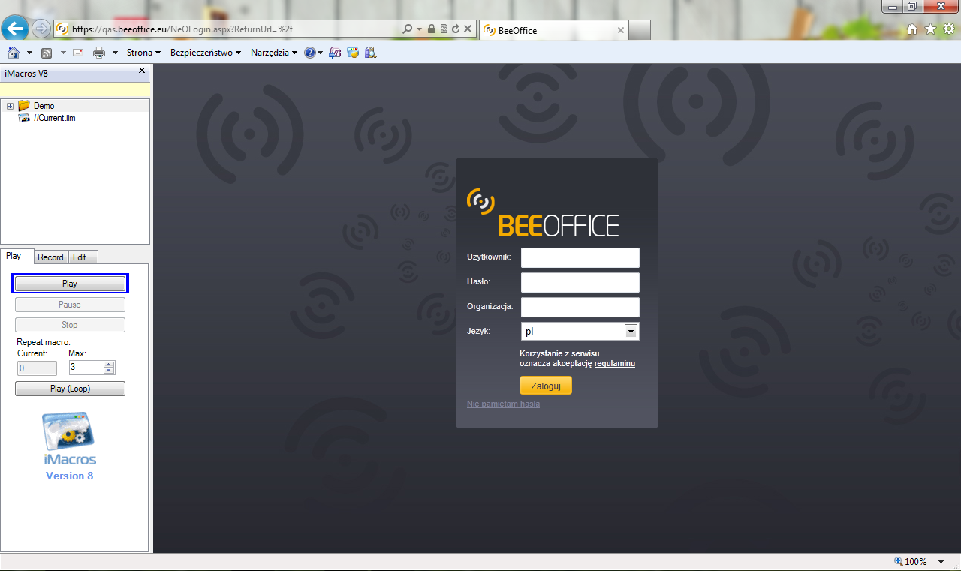
Rys. 3.1. Internet Explorer z rozszerzeniem iMacros.
W celu wygenerowania skryptu testowego na podstawie automatycznego zarejestrowania wykonywanych czynności, czyli nagrania testu, należy przejść do zakładki „Record”. Dalej, należy kliknąć znajdujący się tam przycisk „Record”. Następnie, należy wykonać manualnie na testowanej stronie/aplikacji internetowej wszystkie czynności potrzebne do przetestowania żądanej funkcjonalności. Gdy wszystkie te czynności już zostaną wykonane to należy kliknąć przycisk „Stop”.
Aby odtworzyć wcześniej utworzony skrypt testujący, na zakładce „Play” należy kliknąć przycisk „Play”. Spowoduje to uruchomienie automatycznego testu. Jeżeli test ma zostać wykonany wielokrotnie, to w polu „Max” należy wpisać liczbę powtórzeń testu, a następnie kliknąć przycisk „Play (Loop)”.
W celu edycji wygenerowanego skryptu testowego należy przejść do zakładki „Edit”. Tam, należy kliknąć przycisk „Edit Macro”. Wyświetlony wówczas zostanie edytor zawierający kod skryptu. Widok edytora z kodem skryptu został pokazany na rysunku 3.2.
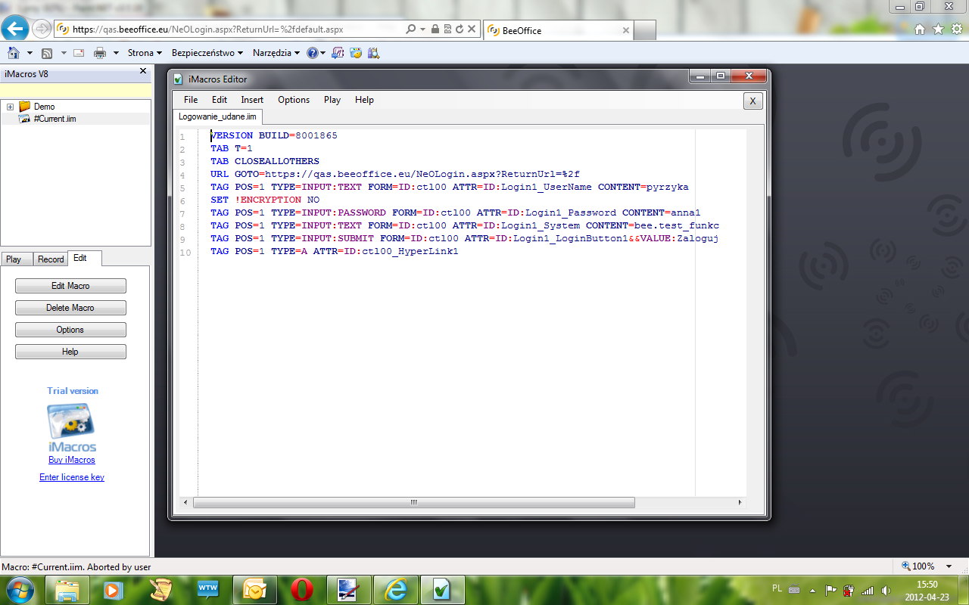
Rys. 3.2. Edytor z kodem skryptu testowego.

Zmodyfikowany w edytorze skrypt można uruchomić z poziomu tego edytora. W tym celu wystarczy kliknąć opcję „Play Macro” z menu „Play” lub wcisnąć klawisz skrótu F5.

    - Rodzaj licencji i wymagania systemowe

Narzędzie iMacros, jako rozszerzenie do przeglądarek internetowych jest dostępne na licencji typu freeware, zarówno dla użytku domowego, jak i w firmie. Natomiast wersje Standard oraz Enterprise są wersjami komercyjnymi tego oprogramowania. Oznacza to, że ich licencje są płatne. Cena iMacros Standard, dla pojedynczego użytkownika, wynosi 495 USD, a z kolei cena iMacros Enterprise, dla pojedynczego użytkownika, wynosi 995 USD. [10]
Wymagania systemowe narzędzia iMacros, we wszystkich wersjach, przedstawiają się następująco:
- system operacyjny: Windows 7, Windows Vista, Windows XP SP3, Windows Server 2003/2008/2008R2 – wspierane systemy w architekturze 32-bitowej, jak i 64-bitowej;
- ilość pamięci RAM: 256MB, a zalecane 512MB;
- ilość przestrzeni dyskowej: minimum 30MB.
Natomiast, wymagania, co do obsługiwanych wersji przeglądarek internetowych, dla iMacros, jako rozszerzenia do przeglądarki oraz iMacros Enterprise, przedstawiają się następująco:
- Internet Explorer w wersji 6, 7, 8 lub 9,
- Mozilla Firefox w wersji 8 lub nowszej,
- Google Chrome w wersji 15 lub nowszej. [10]

  - Ranorex

Narzędzie Ranorex jest tak naprawdę platformą do przeprowadzania testów funkcjonalnych na różnego typu aplikacjach, stworzonych w różnych technologiach. Wśród typów aplikacji, które obsługuje, można wymienić takie, jak:
- aplikacje internetowe w nurcie Web 2.0,
- aplikacje typu desktop w technologiach: Win32, MFC, WPF, .NET
- aplikacje z interfejsami stworzonymi w technologiach: Flash, Flex, Java SWT, HTML, AJAX, Silverlight. [7, 11]
Platforma Ranorex została stworzona w oparciu o bibliotekę Ranorex (Ranorex Library), która z kolei została stworzona na platformie .NET. W skład platformy Ranorex wchodzą takie narzędzia, jak:
- Ranorex Spy – narzędzie pozwalające na analizę i walidację aktualnie testowanych elementów interfejsu;
- Ranorex Recorder – narzędzie pozwalające na rejestrowanie czynności użytkownika oraz ich odtwarzanie;
- Ranorex Repository – narzędzie pozwalające na mapowanie i przechowywanie obiektów interfejsu testowanej aplikacji;
- Ranorex Studio – jest to środowisko do tworzenia zautomatyzowanych testów, zawierające wszystkie wymienione wyżej narzędzia (Ranorex Spy, Ranorex Recorder, Ranorex Repository). [7, 11]
Podobnie, jak iMacros, Ranorex jest narzędziem pozwalającym na automatyczne generowanie skryptów testowych poprzez rejestrowanie czynności użytkownika. Jednakże, Ranorex nie posiada własnego języka skryptowego, zatem skrypty testowe tworzone są w językach C# lub VB.NET. Nie oznacza to jednak, że wymagane są umiejętności programistyczne od osoby chcącej zmodyfikować automatycznie wygenerowane testy. Interfejs środowiska Ranorex pozwala na modyfikację skryptów testowych poprzez wybór komend i akcji. Oczywiście, bezpośrednie modyfikacje kodu skryptu testowego również są w tym środowisku możliwe. [7]
Platforma Ranorex jest produktem austriackiej firmy Ranorex GmbH, specjalizującej się w tworzeniu narzędzi wpierających pracę testerów oprogramowania. [11]
W kolejnych podrozdziałach zostanie szczegółowo opisana funkcjonalność tego narzędzia, jego sposób obsługi oraz rodzaj licencji wraz z wymaganiami systemowymi.

    - Funkcjonalność

Do głównych zalet platformy Ranorex, a zarazem jego funkcjonalności należy bardzo dokładne rozpoznawanie elementów interfejsu za pomocą wyrażeń XPath. A ściślej – służy temu narzędzie o nazwie RanoreXPath. Pozwala ono na rozpoznawanie elementów interfejsu stworzonego zarówno w najnowszych, jak i starszych technologiach. Wśród obsługiwanych, przez RanoreXPath, technologii interfejsowych można wymienić następujące: HTML5, Silverlight, Flash, Flex, Java oraz ASP.NET. [11]
Funkcjonalność narzędzia Ranorex Recorder wchodzącego w skład całej platformy i środowiska Ranorex, obejmuje możliwość tworzenia, odtwarzania oraz modyfikowania skryptów testowych. Skrypty testowe, z wykorzystaniem tego narzędzia, tworzone są w sposób automatyczny, poprzez zarejestrowanie czynności użytkownika. Kod takich skryptów generowany jest w języku C# lub VB.NET. Wybór języka skryptowego określany jest przez użytkownika przed rozpoczęciem generowania skryptu. [11]
Ponadto, Ranorex Studio jest środowiskiem dającym możliwość również manualnego tworzenia, a także edycji, skryptów testowych (w języku C# lub VB.NET). Ten proces ułatwia wbudowany zestaw poleceń i akcji, które użytkownik wybiera, jako kolejne kroki przypadku testowego. W związku z tym, umiejętności programistyczne nie są potrzebne, nawet do manualnego tworzenia skryptów testowych. [11]
Natomiast narzędzie Ranorex Repository pozwala przechowywać elementy interfejsu testowanej aplikacji w postaci zmapowanych do wyrażeń RanoreXPath obiektów logicznych. Takie repozytorium tychże elementów, tworzone jest automatycznie podczas rejestrowania skryptu testowego. Możliwe jest także manualne jego utworzenie. Repozytorium elementów interfejsu znacznie ułatwia proces tworzenia nowych skryptów testowych (tych, tworzonych manualnie) dla kolejnych przypadków testowych oraz modyfikacje skryptów już istniejących. [11]
Kolejną funkcjonalnością, czy też specyfiką, platformy Ranorex jest dzielenie przypadków testowych na moduły. Każdy moduł jest tak naprawdę pojedynczym krokiem w danym przypadku testowym. Pozwala to na wyodrębnianie w prosty sposób pojedynczych czynności z jednego przypadku testowego i dodawanie ich do innych przypadków testowych. [11]
Dalej, funkcjonalność platformy Ranorex obejmuje także możliwość pobierania zewnętrznych danych wejściowych do skryptów testowych. Oznacza to jednocześnie możliwość umieszczania w tychże skryptach zmiennych. Możliwe jest pobieranie danych z plików CSV, XLS oraz z bazy danych poprzez polecenia SQL. [11]
Ponadto, Ranorex Studio generuje ze skryptów testowych pliki wykonywalne EXE. W ten sposób można uruchamiać testy z poziomu wiersza poleceń konsoli systemowej. Wiąże się z tym fakt, że Ranorex udostępnia swój konsolowy interfejs. Za jego pomocą, testy można uruchamiać z odpowiednimi parametrami, a także na innych, niż Microsoft Windows, systemach operacyjnych. [11]
Kolejną funkcjonalnością Ranorex Studio jest automatyczne generowanie raportów z wykonania skryptów testowych. Raport, generuje się w tym samym czasie, kiedy to uruchomiony jest test. Plik raportowy jest plikiem XML. Z poziomu raportu można przejść do narzędzia Ranorex Spy, w celu dokładniejszego zbadania, co było przyczyną błędu lub sprawdzenia, jak zmieniały się stany obiektów interfejsu w trakcie przebiegu testu. Raport zawiera rezultaty i statystyki z przebiegu testu, wykres podsumowujący rezultat testu, a także zrzuty ekranu z kolejnych, wykonywanych w teście, czynności. [11]

    - Sposób obsługi

Jako, że na całą platformę Ranorex składa się kilka narzędzi, to w niniejszym podrozdziale zostanie opisany sposób obsługi środowiska zawierającego wszystkie z tych narzędzi – Ranorex Studio, w zakresie podstawowej funkcjonalności.
W związku z tym, aby wygenerować skrypt testowy, poprzez automatyczne zarejestrowanie wykonywanych czynności na testowanej aplikacji, należy utworzyć nowy projekt. W tym celu, po uruchomieniu Ranorex Studio, trzeba kliknąć przycisk „New Test Solution…” (rysunek 3.3).
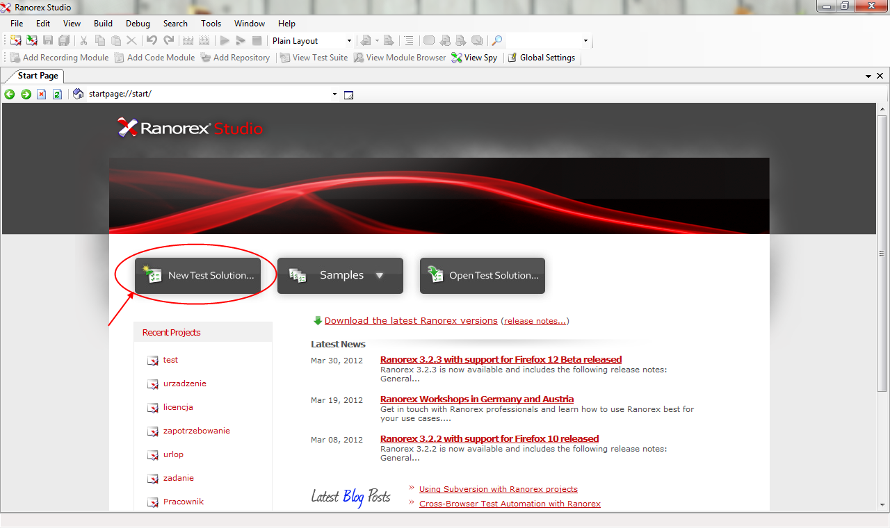
Rys. 3.3. Okno startowe Ranorex Studio.
Pojawi się wówczas kreator tworzenia projektu. Pierwszym krokiem jest wybór języka, w którym skrypt ma się wygenerować. Wyboru należy dokonać poprzez kliknięcie folderu „C#” lub „VBNet”, w obszarze „Categories”, znajdującego się po lewej stronie widocznego okna. Następnie, należy wpisać nazwę tworzonego projektu w polu „Name” oraz wybrać jego lokalizację na dysku w polu „Location”. Na koniec, należy kliknąć przycisk „Create” w celu utworzenia projektu. Dalej, należy otworzyć plik o rozszerzeniu *.rxrec, który znajduje się w drzewie plików utworzonego projektu. Domyślna nazwa tego pliku to „Recording1.rxrec”. Teraz wystarczy kliknąć przycisk „Record” oznaczony czerwonym kołem (rysunek 3.4).

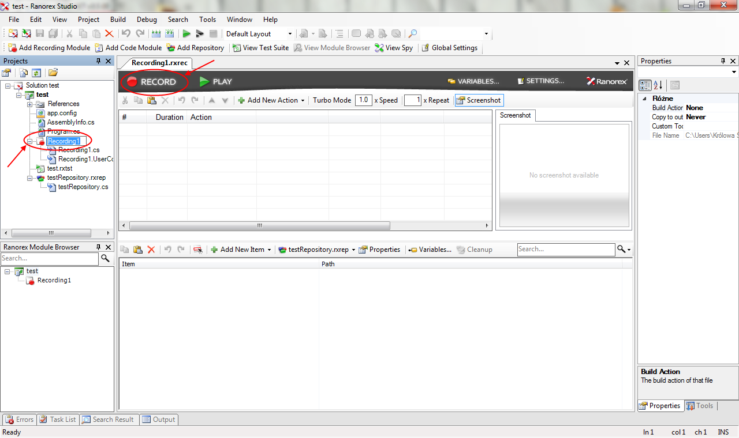
Rys. 3.4. Ranorex Studio z otwartym plikiem „Recording1.rxrec”.
Wyświetli się okno zawierające ustawienia nagrywania skryptu testowego. Należy zaznaczyć jedną z dostępnych opcji:
- „Global Recording”, dla zarejestrowania czynności wykonywanych na dowolnej aplikacji;
- „Run an Application”, dla zarejestrowania czynności wykonywanych na wybranej aplikacji typu desktop. Należy podać w tej opcji nazwę pliku wykonywalnego tejże aplikacji oraz, ewentualnie, podać jej parametry uruchomieniowe;
- „Open a Browser”, dla zarejestrowania czynności wykonywanych na aplikacji internetowej. Należy podać w tej opcji adres strony głównej tejże aplikacji oraz wybrać przeglądarkę internetową, która ma tę stronę wyświetlić.
Aby rozpocząć rejestrowanie skryptu testowego, po wybraniu jednej z powyższych opcji, trzeba kliknąć przycisk „Start”. Od tego momentu, każda z czynności użytkownika będzie rejestrowana i generowana, jako kolejne kroki skryptu testowego.
Po zakończeniu rejestrowania i generowania skryptu testowego, wyświetli się ponownie Ranorex Studio z otwartym plikiem o rozszerzeniu *.rxrec. Aby odtworzyć nagrany wcześniej test, należy kliknąć przycisk „Play” oznaczony zielonym trójkątem.
W celu modyfikacji wygenerowanego skryptu, należy w Ranorex Studio, w otwartym pliku tego skryptu (o rozszerzeniu *.rxrec), kliknąć na czynność, która ma zostać zmodyfikowana (poszczególne czynności, wyświetlone są na liście i oznaczone kolejnymi numerami). Wśród możliwych do podstawowej modyfikacji obszarów, wyszczególnione są następujące: Duration oraz Action. Duration oznacza moment rozpoczęcia danej czynności – Action, względem całkowitego czasu trwania testu. Kolejne obszary modyfikacji zależne są od rodzaju czynności Action. Na przykład, jeżeli czynność Action to akcja myszy, to kolejnym obszarem modyfikacji będzie, do wyboru, rodzaj czynności wykonywanej przez mysz, czyli: kliknięcie, podwójne kliknięcie, przesunięcie. Dalej, następnym w tym przykładzie obszarem modyfikacji będzie określenie przycisku myszy, czyli: lewy, prawy, środkowy, boczny lub żaden. W dalszej kolejności, można także określić położenie wskaźnika myszy, poprzez wpisanie współrzędnych ekranu. I wreszcie, ostatni obszar modyfikacji to element interfejsu, na którym wykonywana jest akcja. Wśród dostępnych elementów są te, które zostały automatycznie zmapowane do repozytorium elementów interfejsu (za pomocą narzędzia Ranorex Repository), podczas rejestrowania skryptu testowego.
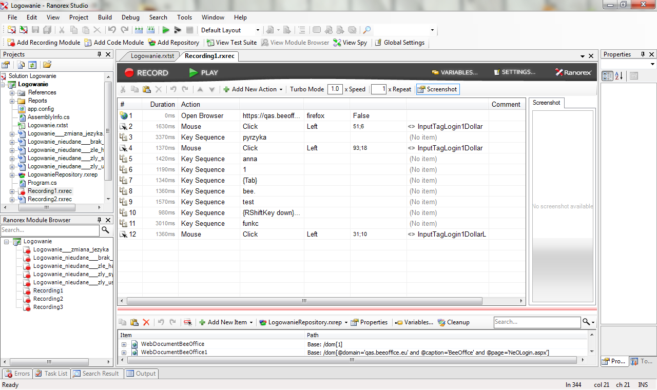
Rys. 3.5. Wygląd pliku skryptu testowego, po automatycznym zarejestrowaniu czynności przypadku testowego.
Na powyższym rysunku 3.5 przedstawiono zrzut ekranu Ranorex Studio z otwartym, w głównym oknie, plikiem skryptu testowego o rozszerzeniu *.rxrec. Jak widać na tymże rysunku, kolejne czynności przypadku testowego są zapisane na liście i oznaczone kolejnymi numerami porządkowymi.
Ponadto, skrypty testowe można także modyfikować bardziej szczegółowo. Jednak wówczas jest to możliwe jedynie poprzez modyfikacje w kodzie skryptu. Plik z kodem skryptu testowego można znaleźć w drzewie plików, po rozwinięciu pliku z rozszerzeniem *.rxrec. Ma on identyczną nazwę, co plik o rozszerzeniu *.rxrec. Przykładowo, jeżeli plik skryptu nazywa się Recording1.rxrec, to plik z kodem będzie nosił nazwę Recording1.cs lub Recording1.vb, w zależności od wybranego wcześniej (przy tworzeniu projektu) języka.

    - Rodzaj licencji i wymagania systemowe

Ranorex Studio jest płatnym oprogramowaniem, na licencji komercyjnej typu propietary software. Koszt licencji na pojedynczą maszynę wynosi 1480 euro, natomiast koszt licencji pozwalającej na instalację tego oprogramowania na wielu maszynach wynosi 3080 euro. W cenie obu wersji licencji zawarte są roczne aktualizacje oprogramowania oraz wsparcie techniczne za pomocą e-maili oraz forum internetowego. Odnowienie licencji na rok, na pojedynczą maszynę, wynosi 290 euro, a licencji na wiele maszyn – 590 euro. Natomiast odnowienie licencji na 18 miesięcy, na pojedynczą maszynę, wynosi 790 euro, a licencji na wiele maszyn – 1690 euro. [11]
Próbna wersja oprogramowania Ranorex – wersja trial – dostępna jest za darmo na okres trzydziestu dni.
Wymagania systemowe Ranorex Studio przedstawiają się następująco:
- Obsługiwane systemy operacyjne – Windows XP, Windows Vista, Windows 7, Windows Server 2003, Windows Server 2008 – wszystkie systemy zarówno w wersji 32-bitowej, jak i 64-bitowej;
- Procesor – minimum 400 MHz, a zalecane 1 GHz;
- Pamięć RAM – minimum 96 MB, a zalecane 256 MB;
- Przestrzeń dyskowa – dla systemów 32-bitowych, to minimum 280 MB, a dla systemów 64-bitowych, to minimum 610 MB;
- Zainstalowana platforma Microsoft .NET 3.5 SP1 lub nowsza. [11]

  - Selenium

Selenium, podobnie jak i Ranorex, jest tak naprawdę zestawem narzędzi przeznaczonych do funkcjonalnego testowania aplikacji internetowych. Głównymi komponentami tego zestawu są: Selenium IDE oraz Selenium WebDriver. Jest to oprogramowanie darmowe, typu open-source. [13]
Selenium IDE jest środowiskiem do tworzenia skryptów testowych. Dostępne jest, jako rozszerzenie do przeglądarki internetowej Mozilla Firefox. Najważniejszą funkcjonalnością, jaką udostępnia, to możliwość rejestrowania czynności użytkownika i automatycznego generowania skryptów testowych. Selenium posiada swój język skryptowy, zwany Selenese, w którym te skrypty są generowane. Jednakże, dzięki wbudowanemu API, można eksportować skrypty testowe do popularnych języków programowania, takich, jak: C#, Java, Python, Ruby. [14]
Z kolei Selenium WebDriver jest sterownikiem do przeglądarek internetowych, który pozwala na wysyłanie poleceń do danej przeglądarki. Selenium WebDriver jest narzędziem pozwalającym jedynie na odtwarzanie skryptów testowych. W odróżnieniu do Selenium IDE, nie jest możliwe generowanie takich skryptów za pomocą tego narzędzia. Jednakże, dzięki temu narzędziu możliwe jest przeprowadzanie testów na wielu różnych przeglądarkach internetowych i środowiskach. Narzędzie to oficjalnie wyparło Selenium Remote Control, które było serwerem wysyłającym polecenia skryptu testowego do przeglądarki internetowej. Poprzez Selenium WebDriver, możliwe jest bezpośrednie odwoływanie się do przeglądarki internetowej, wykorzystując w ten sposób natywne wsparcie tej przeglądarki do automatyzacji czynności. [13]
Selenium IDE można używać wraz z Selenium WebDriver. W ten sposób proces testowania stanie jeszcze sprawniejszy oraz dokładniejszy. A to dlatego, iż Selenium IDE pozwoli generować skrypty testowe w szybki i prosty sposób, gdyż ich stworzenie w tym środowisku nie wymaga od użytkownika posiadania umiejętności programistycznych. A z kolei Selenium WebDriver umożliwi przeprowadzanie tych testów na różnych przeglądarkach internetowych (nie tylko na Mozilli Firefox, na którą to jedynie przeglądarkę dostępne jest Selenium IDE) w precyzyjny sposób. [14]
Ponadto, Selenium IDE można jeszcze rozbudować funkcjonalnie poprzez doinstalowanie różnego rodzaju rozszerzeń. Takie rozszerzenia, we większości dostępnych, są darmowe i możliwe do pobrania ze strony projektu Selenium. Aczkolwiek, szczegółowa funkcjonalność Selenium IDE oraz Selenium WebDriver została przedstawiona w podrozdziale 3.3.1. W kolejnych podrozdziałach opisano sposób obsługi narzędzia Selenium IDE, jako, że jest to podstawowe narzędzie projektu Selenium. Natomiast w dalszych podrozdziałach, opisano jego wymagania systemowe, a także przedstawiono jego rodzaj licencji. [12]

    - Funkcjonalność

Selenium IDE, jako środowisko do tworzenia skryptów testowych, posiada przede wszystkim funkcje pozwalające na tworzenie oraz edycje tychże skryptów. W związku z tym, manualne tworzenie testów jest w tym środowisku ułatwione poprzez wbudowany zestaw komend oraz ich autouzupełnianie. Poza tym, kolejne komendy i przypisane do nich akcje, przedstawione są na liście kroków. Zaznaczenie danego elementu, kroku, na tej liście pozwala na szybką jego modyfikację, niewymagającą wnikania w kod skryptu. Kolejną funkcjonalnością Selenium IDE jest możliwość automatycznego rejestrowania czynności użytkownika z jednoczesnym, automatycznym, generowaniem skryptu testowego. Utworzone bądź wygenerowane wcześniej skrypty można potem odtworzyć, dzięki funkcji odtwarzania testów. W skryptach odtwarzanych przez Selenium IDE, elementy interfejsu mogą być rozpoznawane poprzez ich unikalne identyfikatory obiektów, nazwy lub wyrażenia XPath. Ponadto, Selenium IDE pozwala na debugowanie skryptów testowych, a także na wstawianie breakpointów. Utworzone w Selenium IDE skrypty testowe mogą być zapisane w formacie HTML, a także wyeksportowane, jako skrypty w językach Ruby, C#, Python lub Java. Możliwe jest także zapisanie skryptu testowego w dowolnym innym formacie. [14]
Opisana funkcjonalność Selenium IDE jest podstawową funkcjonalnością tego środowiska. Możliwe jest jednak zwiększenie jej zakresu poprzez doinstalowanie rozszerzeń. Wśród nich można znaleźć takie rozszerzenia, które pozwalają na, m.in.:
- automatyczne zrobienie zrzutu ekranu w momencie wystąpienia błędu,
- zaznaczenie skryptów często używanych oraz ich szybsze uruchamianie,
- generowanie raportu z przebiegu testu w postaci zaznaczenia na testowanej stronie tych obszarów, które zostały objęte w trakcie testu,
- generowanie raportu z wykonanych przypadków testowych, w odniesieniu do scenariusza testowego,
- podświetlanie na stronie tych elementów interfejsu, które są zawarte w skrypcie testowym (w czasie wykonywania tego skryptu),
- automatyczne wyświetlanie sugestii oraz wskazówek, pozwalających na udoskonalenie skryptu testowego, a także zastosowanie sugerowanych zmian poprzez jedno kliknięcie. [14]
Natomiast, Selenium WebDriver obsługuje polecenia napisane zarówno w języku Selenese, jak i w językach: C#, Java, Python, Ruby. Ponadto, WebDriver pozwala także na lepszą obsługę dynamicznych stron internetowych, których zawartość ulega zmianie po przeładowaniu. Selenium WebDriver został udostępniony na następujące przeglądarki internetowe: Mozilla Firefox, Google Chrome, Internet Explorer, Opera. [15]

    - Sposób obsługi

Automatyczne wygenerowanie skryptu testowego poprzez rejestrację czynności użytkownika, jest bardzo proste za pomocą Selenium IDE. A to dlatego, ponieważ zaraz po uruchomieniu Selenium IDE, domyślnie, włączone jest rejestrowanie wykonywanych w przeglądarce internetowej, czynności. W związku z tym, można stwierdzić, iż, aby utworzyć taki skrypt wystarczy tylko uruchomić Selenium IDE. Aczkolwiek, jeżeli ta opcja nie byłaby włączona, zaraz po starcie narzędzia, to należy ją włączyć poprzez kliknięcie przycisku czerwonego koła, znajdującego się po prawej stronie paska narzędzi. Przycisk ten został zaznaczony na rysunku 3.6.
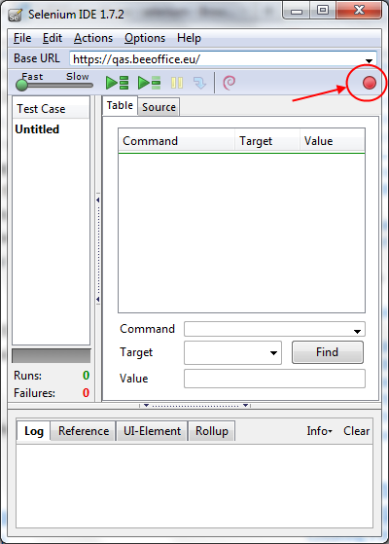
Rys. 3.6. Selenium IDE z zaznaczonym przyciskiem uruchamiającym rejestrowanie czynności użytkownika.
Po kliknięciu przycisku zaznaczonego na rysunku 3.6 można zacząć wykonywać czynności na testowanej aplikacji internetowej. Po ich zakończeniu, automatyczne ich rejestrowanie można zatrzymać klikając ponownie ten przycisk.
Wygenerowany skrypt testowy będzie przedstawiony w zakładce „Table”, w postaci listy kolejnych komend i przypisanych im wartości oraz elementów interfejsu.
Modyfikacji danego kroku w skrypcie testowym można dokonać poprzez zaznaczenie tego kroku na tejże liście. Wówczas, w polach „Command”, „Target” oraz „Value”, znajdujących się pod listą, wyświetlą się ich wartości do edycji w danym kroku. Przedstawia to rysunek 3.7.
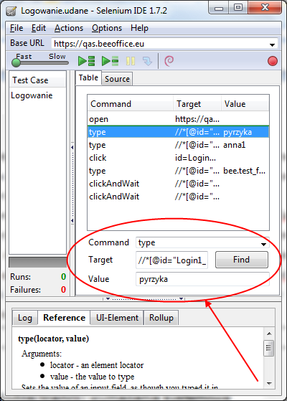
Rys. 3.7. Zaznaczony do edycji krok skryptu testowego w Selenium IDE.
Aby zmienić polecenie danego kroku, należy w polu „Command” wybrać z listy komend odpowiednią komendę. Jeżeli natomiast zmieniony ma zostać element interfejsu, to należy wpisać nową wartość w polu „Target”. Z kolei, aby zmienić wartość dla danego elementu interfejsu, która ma być podawana przez komendę, to trzeba wpisać odpowiednią modyfikację w polu „Value”.
Odtwarzanie skryptów testowych w Selenium IDE jest możliwe, zarówno, jako odtwarzanie całego scenariusza testowego, jak i pojedynczych przypadków testowych. Aby odtworzyć cały scenariusz testowy (składający się z kilku przypadków testowych), należy kliknąć przycisk oznaczony zielonym trójkątem z klikoma kreskami, podpisany, jako „Play entire test suite”. Natomiast, aby odtworzyć pojedynczy przypadek testowy, należy kliknąć przycisk oznaczony zielonym trójkątem z pojedynczą kreską, podpisany, jako „Play current test case”. Oba przyciski znajdują się obok siebie, na pasku narzędzi Selenium IDE.

    - Rodzaj licencji i wymagania systemowe

Selenium IDE oraz Selenium WebDriver są narzędziami darmowymi, typu open-source. Rozpowszechniane są na licencji Apache Licenese 2.0. Jest to rodzaj licencji kompatybilny z licencją typu GNU General Public Licenese. Oprogramowanie na tej licencji może być używane, bez uiszczenia żadnych opłat, do różnych celów. W tym, m.in., do jego rozpowszechniania, modyfikowania oraz rozpowszechniania wersji zmodyfikowanej. [13]
Jako, że Selenium IDE jest dostępny pod postacią rozszerzenia do przeglądarki internetowej Mozilla Firefox, to może on być zainstalowany na każdym systemie operacyjnym, w którym możliwe jest także zainstalowanie Mozilli Firefox. W związku z tym, wymagania systemowe Selenium IDE przedstawiają się następująco:
- system operacyjny: Windows, Linux, Macintosh, Solaris;
- zainstalowana przeglądarka Mozilla Firefox w wersjach od 3.0 do 10. [13]
Natomiast, wymagania Selenium WebDriver przedstawiają się następująco:
- system operacyjny: Windows, Linux, Macintosh, Solaris;
- obsługiwane przeglądarki internetowe:
  - Mozilla Firefox w wersjach od 3.6 do 10;
  - Internet Explorer w wersjach 7, 8, 9;
  - Opera w wersjach 8 i 9;
  - Google Chrome. [13]

  - Sikuli

Sikuli jest darmowym narzędziem przeznaczonym do automatycznego testowania funkcjonalnego różnego rodzaju aplikacji. Zatem, dzięki temu narzędziu można testować zarówno aplikacje internetowe, jak i aplikacje typu desktop na różnych systemach operacyjnych, a także aplikacje mobilne działające na systemach Android oraz iPhone OS. Działanie tego narzędzia opiera się na testowaniu aplikacji w oparciu o zrzuty ekranu. To znaczy, skrypty testowe, tworzone za pomocą Sikuli, zawierają pliki graficzne tych elementów interfejsu, które mają być przetestowane. Tymi plikami graficznymi są właśnie zrzuty ekranu. Sikuli posiada własne środowisko - Sikuli IDE, w którym możliwe jest tworzenie, modyfikowanie oraz uruchamianie tego typu skryptów testowych. Za pomocą narzędzia Sikuli można testować praktycznie każdy element, który jest widoczny na ekranie. [16]
Na projekt Sikuli, poza środowiskiem Sikuli IDE, składa się również Sikuli Script. Sikuli Script jest wizualnym API do tworzenia skryptów w języku Jython. [16]
Ponadto, należy także dodać, że projekt Sikuli jest projektem stworzonym przez organizację User Interface Design Group oraz organizację MIT Computer Science and Artificial Intelligence Laboratory (CSAIL). [16]

    - Funkcjonalność

Główną funkcjonalnością Sikuli jest możliwość tworzenia skryptów testowych zawierających zrzuty ekranu testowanych elementów. W związku z tym, Sikuli udostępnia funkcję pozwalającą na automatycznie wykonanie zrzutu ekranu, po wcześniejszym zaznaczeniu przez użytkownika właściwego obszaru na ekranie. Poza tym, tworzenie skryptów testowych ułatwia wbudowany zestaw komend w środowisku Sikuli IDE. To oznacza, że nie są wymagane umiejętności programistyczne do tworzenia skryptów testowych w tym środowisku. Zatem, tworzenie skryptu testowego polega na wybieraniu przez użytkownika, kolejno, odpowiednich komend oraz uzupełnianiu ich argumentów. Z reguły, większość komend przyjmuje jeden argument. Jest nim zrzut ekranu testowanego elementu interfejsu. Aczkolwiek, dla komend, które wykonują akcje klawiatury, drugim argumentem jest wartość tekstowa, która ma zostać wpisana. [17]
Sikuli umożliwia również sprecyzowanie współrzędnych danego zrzutu ekranu, na którym ma zostać wykonana akcja. Współrzędne te można zmodyfikować manualnie, wpisując odpowiednie wartości we właściwościach zrzutu ekranu. [17]
Sikuli pozwala także na automatyczne uruchomienie skryptu testowego, a także na wyeksportowanie skryptu do pliku wykonywalnego typu *.skl (Sikuli executable files). [17]
    - Sposób obsługi

Aby utworzyć nowy skrypt testowy w środowisku Sikuli IDE należy z menu „Plik” wybrać element „Nowy”. Kolejną czynnością jest określenie obszaru testowego. W tym celu, należy kliknąć przycisk „Utwórz obszar”, znajdujący się na pasku narzędzi. Przycisk ten został zaznaczony na rysunku 3.8.
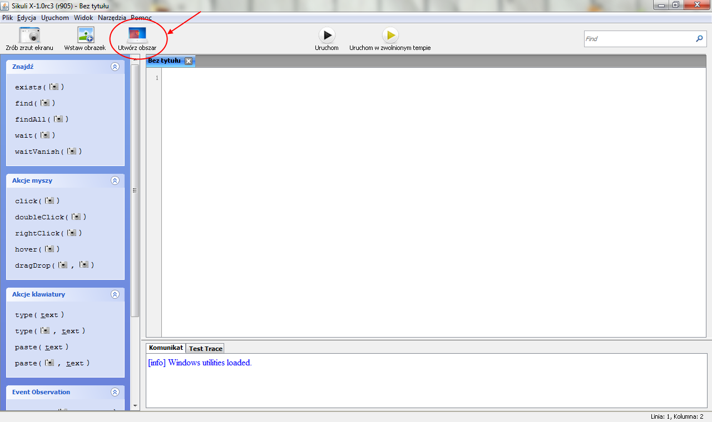
Rys. 3.8. Środowisko Sikuli IDE z zaznaczonym przyciskiem służącym do utworzenia obszaru testowania.
Po utworzeniu obszaru testowego, można dodać kolejne komendy do tworzonego skryptu. Lista komend dostępna jest w obszarze po lewej stronie środowiska. Komendy są pogrupowane w zależności od typów akcji, jakie wykonują. Większość z nich zawiera zrzut ekranu, jako argument. Aby wykonać taki zrzut ekranu należy kliknąć na ikonę aparatu, znajdującą się w argumencie danej komendy. Rysunek 3.9 przedstawia skrypt testowy z kolejnymi komendami.
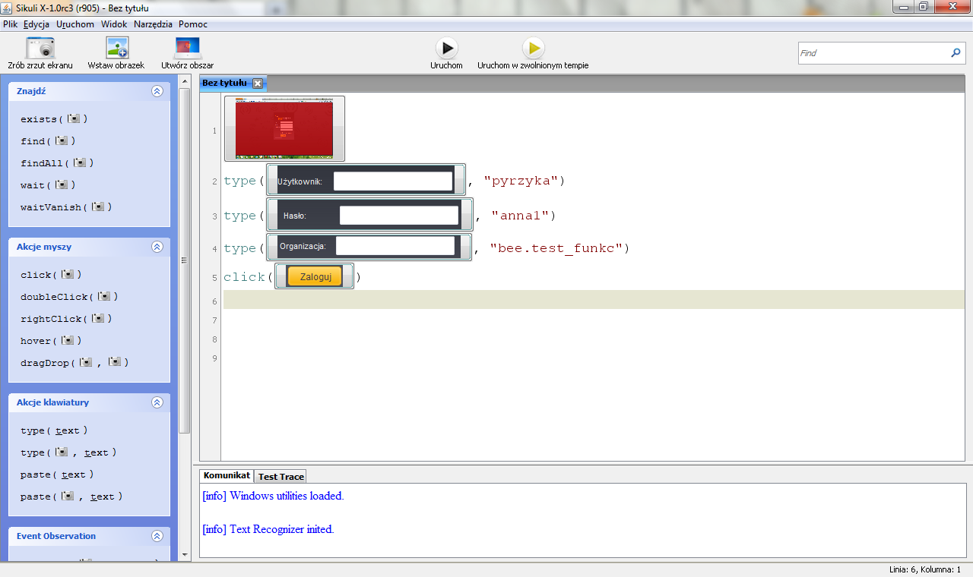
Rys. 3.9. Skrypt testowy w środowisku Sikuli IDE.
Utworzony skrypt można uruchomić poprzez kliknięcie przycisku o nazwie „Uruchom”, znajdującego się na pasku narzędzi. Natomiast, aby wyeksportować skrypt do pliku wykonywalnego, należy z menu „Plik” wybrać opcję „Eksportuj plik wykonywalny”. Następnie, należy wybrać lokalizację tego pliku oraz wpisać jego nazwę i kliknąć „Save”.
Modyfikacje skryptów testowych polegają na zmianie komend lub ich argumentów. Jednakże, chcąc zmienić argument będący zrzutem ekranu, należy wykonać ponownie zrzut ekranu, zwracając przy tym szczególną uwagę, aby nowy zrzut zawierał się we wcześniej utworzonym obszarze testowania. Jeżeli nowy zrzut ekranu będzie wykraczał poza ten obszar, to wówczas element, do którego się odnosi, nie zostanie znaleziony. A tym samym – test się nie powiedzie. Dlatego też, często się zdarza, że modyfikacje skryptów testowych w Sikuli polegają na stworzeniu skryptu od początku.

    - Rodzaj licencji i wymagania systemowe

Sikuli jest narzędziem darmowym, typu open-source. Narzędzie to jest udostępnione na licencji MIT License (Massachusetts Institute of Technology). Licencja ta pozwala na posiadanie, kopiowanie, rozpowszechnianie, modyfikowanie oprogramowania przez indywidualne osoby oraz instytucje, bez uiszczenia żadnych opłat. Licencja MIT License jest kompatybilna z licencją GNU General Public License. [16]
Sikuli jest oprogramowaniem międzyplatformowym. Dostępne jest na platformy:
- Windows - systemy w wersji 32-bitowej, jak i 64-bitowej:
  - zainstalowana platforma Java Runtime Environment (JRE) 6;
- Linux:
  - systemy w wersji 32-bitowej, jak i 64-bitowej;
  - zainstalowana platforma Java Runtime Environment (JRE) 6;
  - wmctrl;
  - OpenCV 2.1 (libcv2.1, libcvaux2.1, libhighgui2.1);
- Mac OS X - 10.5 Leopard, 10.6 Snow Leopard, 10.7 Lion;
- Android;
- iPhone OS. [16]

  - Telerik Test Studio 2011

Telerik Test Studio 2011 jest środowiskiem służącym do tworzenia zautomatyzowanych testów: funkcjonalnych, wydajnościowych oraz obciążeniowych. W tym środowisku można tworzyć zarówno testy aplikacji internetowych, mobilnych, jak i aplikacji typu desktop. [21]
Testowanie funkcjonalne, za pomocą Telerik Test Studio 2011, obejmuje testowanie aplikacji internetowych oraz aplikacji typu desktop. Telerik Test Studio 2011 zawiera narzędzia, które umożliwiają obsługę takich technologii interfejsowych, jak: HTML5, AJAX, Silverlight, WPF, JavaScript, XAML. [21]
Tworzenie testów wydajnościowych w tym środowisku, możliwe jest na aplikacjach internetowych. Tego typu testy wykonywane są na podstawie testów funkcjonalnych. To znaczy, że wykonanie testu wydajnościowego wiąże się, tak naprawdę, z uruchomieniem testu funkcjonalnego na testowanej aplikacji internetowej. Jednakże, z przebiegu testu funkcjonalnego, pobierane są takie dane, jak: czas odpowiedzi serwera, opóźnienie w sieci, czas przetwarzania po stronie klienta. Na podstawie tych danych uzyskiwane są informacje pozwalające w dostateczny sposób ocenić wydajność testowanej aplikacji. [21]
Podobnie jest z tworzeniem, w Telerik Test Studio 2011, testów obciążeniowych. Możliwe jest skonstruowanie takiego testu na podstawie testu funkcjonalnego. Wystarczy jedynie do utworzonego wcześniej testu funkcjonalnego dodać opóźnienia wykonywania kolejnych czynności na testowanej aplikacji. Poza tym, możliwe jest także skonstruowanie testu obciążeniowego na podstawie danych z testu przeprowadzonego za pomocą narzędzia Fiddler. W tym przypadku, wystarczy zaimportować plik z takimi danymi do Telerik Test Studio 2011, aby na jego podstawie stworzyć przypadek testowy do testu obciążeniowego. [21]
Z kolei, tworzenie testów na aplikacje mobilne w Telerik Test Studio 2011, możliwe jest jedynie na aplikacje mobilne działające na systemie iOS. Możliwe jest tworzenie testów funkcjonalnych, bez konieczności odblokowywania urządzenia (ang. jailbreaking). Wśród urządzeń, na które można tworzyć testy w Telerik Test Studio 2011, należy wymienić następujące: iPhone, iPad, iPod Touch. [21]
Telerik Test Studio 2011 jest komercyjnym środowiskiem stworzonym przez firmę Telerik. Firma ta specjalizuje się w tworzeniu narzędzi, ułatwiającym pracę testerom oraz wspomagającym proces tworzenia oprogramowania. [21]
W kolejnych podrozdziałach została szczegółowo opisana funkcjonalność udostępniona w Telerik Test Studio 2011, służąca tworzeniu automatycznych testów funkcjonalnych, sposób obsługi tego środowiska oraz rodzaj jego licencji i wymagania systemowe.

    - Funkcjonalność

Telerik Test Studio 2011 umożliwia automatyczne generowanie skryptów testowych poprzez rejestrowanie czynności użytkownika. Możliwe jest generowanie tych skryptów w językach C# oraz Visual Basic. Jednakże, możliwe jest także tworzenie bezskryptowych przypadków testowych. Tego typu przypadki testowe są plikami wykonywalnymi. Aczkolwiek, zarówno przypadki skryptowe, jak i bezskryptowe, mogą być zwizualizowane w Telerik Test Studio 2011 w formie listy kroków lub sekwencji zrzutów ekranu, które są automatycznie tworzone w czasie rejestrowania testu. Ponadto, środowisko to także umożliwia tworzenie w sposób manualny przypadków testowych. [22]
Uruchamianie przypadków testowych w tym środowisku, na aplikacjach internetowych, możliwe jest na wielu przeglądarkach internetowych. Nie ma konieczności tworzenia nowych przypadków testowych, lub modyfikowania istniejących, dla kolejnych przeglądarek internetowych. Wśród przeglądarek, które są obsługiwane przez Telerik Test Studio 2011, są takie, jak: Internet Explorer, Mozilla Firefox, Safari oraz Google Chrome. [22]
Telerik Test Studio 2011 jest zintegrowane ze środowiskiem Microsoft Visual Studio 2008 oraz 2010. Dzięki temu, możliwe jest modyfikowanie kodu skryptów testowych w Microsoft Visual Studio, a także rozpoczęcie rejestrowania skryptu testowego z poziomu tego środowiska. [22]
Kolejną funkcjonalnością Telerik Test Studio 2011 jest możliwość jednoczesnego przeprowadzania testów na wielu maszynach, w obrębie środowiska testowego. W ten sposób przeprowadzanie testy mogą być wcześniej zaplanowane i automatycznie uruchamiane. Wyniki testów są gromadzone w scentralizowanym repozytorium. [22]
Z każdego przeprowadzonego, za pomocą Telerik Test Studio 2011, testu generowane są raporty. Takie raporty można przeglądać w środowisku, a także wyeksportować do pliku PNG lub pliku HTML. Raport zawiera dane i wykresy obrazujące wynik przeprowadzonego testu. [22]
Telerik Test Studio 2011 posiada również narzędzie służące do przechowywania elementów interfejsu, tworząc w ten sposób repozytorium tych elementów. Dzięki temu, ułatwione jest przeprowadzanie testów regresyjnych. [22]
Dodatkowym narzędziem opisywanego środowiska jest rozszerzenie do przeglądarki internetowej zwane Test Studio Explore. Pozwala ono na szybsze raportowanie błędów podczas przeprowadzania testu aplikacji internetowej. [22]

    - Sposób obsługi

Po uruchomieniu środowiska Telerik Test Studio 2011, należy kliknąć przycisk „Record New Test”, w celu utworzenia nowego przypadku testowego. Zobrazowano tę sytuacje na rysunku 3.10.
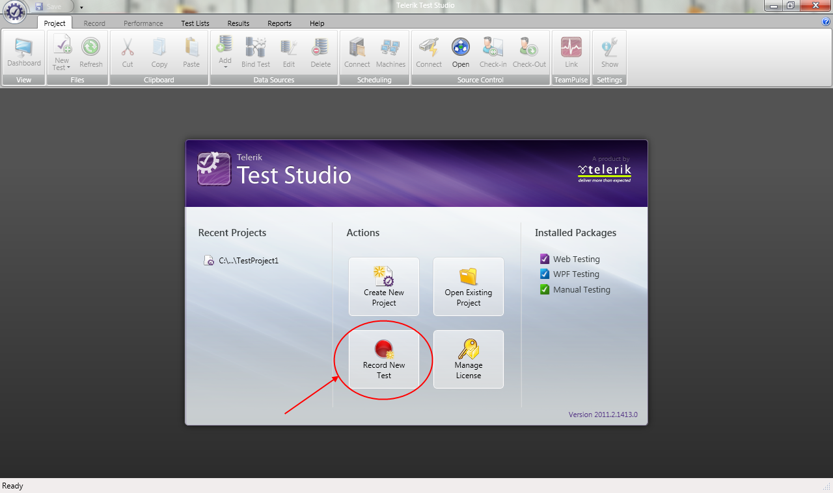
Rys. 3.10. Okno startowe środowiska Telerik Test Studio 2011.
Następnie, należy wybrać rodzaj testu – test aplikacji internetowej, czy test aplikacji w technologii WPF. W związku z tym, należy kliknąć przycisk „Record New Web Test”, dla utworzenia testu aplikacji internetowej lub przycisk „Record New WPF Test”, dla utworzenia testu aplikacji w technologii WPF. Aby rozpocząć rejestrowanie czynności użytkownika, należy kliknąć przycisk „Record”, znajdujący się na pasku narzędzi i oznaczony czerwonym kołem. Przycisk ten został zaznaczony na rysunku 3.11.
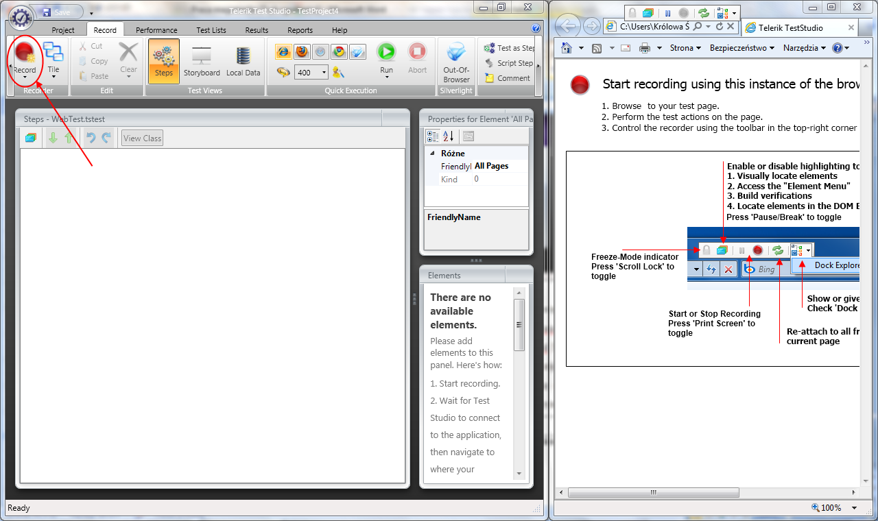
Rys. 3.11. Środowisko Telerik Test Studio 2011 z zaznaczonym przyciskiem rejestrowania testu.
Zakończenie rejestrowania czynności użytkownika, odbywa się po kliknięciu przycisku pauzy, znajdującego się na pasku kontrolnym Telerik Test Studio 2011, widocznym w przeglądarce internetowej, w której aplikacja jest testowana. Po zakończeniu, zapis przypadku testowego, krok po kroku, widoczny jest w postaci listy w głównym oknie środowiska.
Aby uruchomić w ten sposób wygenerowany test, należy kliknąć przycisk „Run”, znajdujący się w grupie „Quick Execution” na pasku narzędzi.
Modyfikacji utworzonego testu można dokonać poprzez zaznaczenie danego kroku testu. Następnie, należy kliknąć strzałkę, znajdującą się przy danym kroku, aby rozwinąć opcje do edycji. Rysunek 3.12 przedstawia opcje czynności wpisania tekstu, w przypadku testowym.
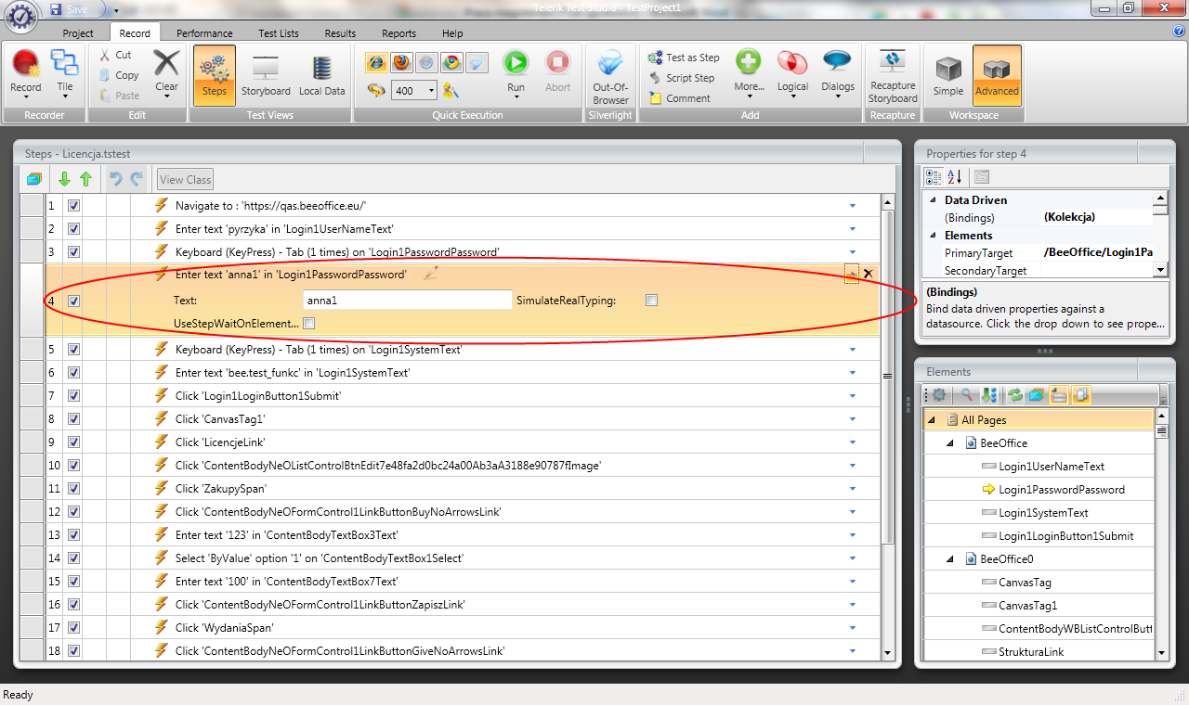
Rys. 3.12. Przypadek testowy w Telerik Test Studio 2011 widoczny w postaci listy kroków.
Jak widać na rysunku 3.12, dany krok przypadku testowego ma swoje specyficzne właściwości, które można w łatwy sposób edytować. W konkretnej tej sytuacji – rysunek 3.12 przedstawia czynność wpisania tekstu. W związku z tym, w tej czynności można, na przykład, dokonać zmiany tekstu, który ma być wpisany.
Jednakże, aby dokonać bardziej szczegółowych zmian, wygenerowany w Telerik Test Studio 2011 test, można wyeksportować do środowiska Microsoft Visual Studio, podając przy tym język, w którym ma zostać wygenerowany skrypt testowy. W związku z tym, edycja testu za pomocą Microsoft Visual Studio wymaga już posiadania umiejętności programistycznych.

    - Rodzaj licencji i wymagania systemowe

Telerik Test Studio 2011 jest oprogramowaniem komercyjnym – płatnym. Zakup jednej licencji tego oprogramowania pozwala na aktywowanie jej na wielu maszynach. Ilość maszyn, na których licencja może być aktywowana jest nieograniczona. Aczkolwiek, warunkiem jest, aby licencja była przypisana jednej osobie. [23]
Zakup licencji uprawnia także do pobierania darmowych aktualizacji oprogramowania przez okres jednego roku. W tym czasie również, można korzystać z pakietu pomocy, dostępnego przez 24 godziny na dobę, od poniedziałku do piątku. [23]
Koszt oprogramowania z roczną licencją wynosi 2499 dolarów. Natomiast, koszt odnowienia licencji, po upływie tego czasu, zależny jest od daty dokonania odnowienia. Jeżeli przed upływem roku, od zakupu oprogramowania, zakupione zostanie odnowienie licencji, to wówczas koszt tego odnowienia wynosił będzie 1249 dolarów. A jeżeli jednak, odnowienie licencji nastąpi po upływie roku od daty zakupu, ale jednocześnie wcześniej niż przed upływem 60 dni od tej daty, to wówczas koszt odnowienia licencji wynosił będzie 1625 dolarów. Natomiast, po upływie tych sześćdziesięciu dni, konieczne będzie zakupienie nowej licencji, aczkolwiek w promocyjnej cenie 2299 dolarów. Odnowienie licencji przedłuża jej ważność o rok. [23]
Wymagania systemowe, jak i sprzętowe, potrzebne do działania Telerik Test Studio 2011, przedstawiają się następująco:
- systemy operacyjne: Windows Server 2003, Windows Server 2008, Windows XP, Windows Vista, Windows 7;
- zainstalowana platforma Microsoft .NET 4.0;
- przestrzeń dyskowa: minimum 500 MB wolnego miejsca;
- procesor: od 1GHz do 1.8 GHz;
- pamięć RAM: od 512 MB do 1 GB;
- przeglądarki internetowe:
  - Internet Explorer 7 lub nowszy,
  - Mozilla Firefox 4 lub nowsza,
  - Safari 5 lub nowsza,
  - Google Chrome 6 lub nowszy. [23]

  - TestComplete

TestComplete jest narzędziem przeznaczonym do tworzenia i przeprowadzania zautomatyzowanych testów, głównie, funkcjonalnych. Ponadto, narzędzie to pozwala także na wykonywanie testów obciążeniowych, regresyjnych, jednostkowych oraz testów usług sieciowych. Za pomocą TestComplete można testować zarówno aplikacje internetowe, jak i aplikacje typu desktop. Narzędzie TestComplete pozwala na obsługę takich technologii, jak: WPF, Flash, Flex, Silverlight, .NET, Ajax oraz Java. TestComplete pozwala na testowanie aplikacji internetowych w przeglądarkach: Internet Explorer, Mozilla Firefox oraz Google Chrome. [18]
Tworzenie skryptów testowych za pomocą TestComplete nie wymaga od użytkownika umiejętności programistycznych. Po pierwsze, dlatego, że skrypty testowe mogą być generowane automatycznie, poprzez rejestrowanie czynności użytkownika. Po drugie natomiast, że tworzenie skryptów testowych w sposób manualny ułatwione zostało, za pomocą, tak zwanej funkcji „Keyword Testing”. Jej działanie polega na tworzeniu skryptu w oparciu o słowa kluczowe, czyli zestaw komend wywołujących określone akcje. Użytkownik tworzący taki test wybiera z listy komend narzędzia TestComplete, te komendy, które odnoszą się do kolejnych czynności przypadku testowego, budując w ten sposób skrypt testowy. Jednakże, możliwe jest także tworzenie skryptów testowych w sposób manualny, poprzez pisanie kodu testu. [18]
TestComplete umożliwia tworzenie skryptów testowych w takich językach, jak: C#, C++, Delphi, JavaScript, Visual Basic. Zarówno skrypt wygenerowany automatycznie, jak i stworzony w sposób manualny, posiada swój kod w jednym z wyżej wymienionych języków programowania. [18]
TestComplete jest komercyjnym narzędziem wyprodukowanym przez firmę AutomatedQA. Jednakże, firma ta została połączona razem z firmą SmartBear Software. Zatem, najnowsza wersja TestComplete, która jest przedmiotem niniejszej pracy, czyli wersja 8.70, jest już wersją rozprowadzaną przez SmartBear Software. Ponadto, ciekawostką jest, że narzędzie TestComplete zostało wyróżnione kilkoma nagrodami. Jedną z nich jest nagroda z 2010 roku, przyznana przez instytucję Automated Testing Institute (ATI), dla najlepszego komercyjnego narzędzia do automatycznych testów, w kategoriach Java oraz Overall - Best Commercial Automated Testing Tool in the Java and Overall. [18]
W kolejnych podrozdziałach została opisana szczegółowa funkcjonalność tego narzędzia, jego sposób obsługi oraz informacje dotyczące licencji tego oprogramowania i wymagań systemowych.

    - Funkcjonalność

Podstawową funkcjonalnością TestComplete jest możliwość automatycznego generowania skryptów testowych poprzez zarejestrowanie czynności użytkownika. Rejestrowane są operacje wykonywane przez użytkownika w oparciu o obiekty interfejsu, na których te operacje są wykonywane. W związku z tym, w trakcie rejestrowania takiego testu, tworzone jest również repozytorium obiektów interfejsu. Pozwala to na ułatwienie późniejszych, ewentualnych, modyfikacji skryptu testowego. Takie skrypty można tworzyć również manualnie, z wykorzystaniem funkcji wspierającej ich tworzenie – „Keyword Testing”. Działanie tejże funkcji zostało już opisane na wstępie niniejszego podrozdziału. [19]
TestComplete umożliwia także na podgląd przebiegu utworzonego wcześniej skryptu testowego. Jest to możliwe dzięki wbudowanej funkcji, która w trakcje rejestrowania czynności użytkownika, tworzy, w sposób automatyczny, zrzuty ekranu z kolejnych kroków przypadku testowego. [19]
TestComplete posiada także edytor do manualnego tworzenia skryptów testowych, za pomocą jednego z kilku języków programowania (C#, C++, Delphi, JavaScript, Visual Basic). Dzięki niemu, możliwe jest pisanie, edytowanie oraz zarządzanie skryptami. Edytor posiada takie funkcje, jak, m.in.: autouzupełnianie kodu, wyświetlanie wskazówek pomocy, wstawianie wzorców projektowych, podkreślanie słów kluczowych, automatyczne zaznaczanie błędów, znajdowanie i zastępowanie tekstu z wykorzystaniem wyrażeń regularnych. [19]
Ponadto, narzędzie to posiada również wbudowany debugger. Zawiera on takie funkcje, jak, m.in.: używanie breakpointów, manualne zatrzymywanie uruchomionego testu, podgląd obiektów i zmiennych, uruchomienie testu krok po kroku, uruchomienie testu od konkretnej komendy. [19]
Do kolejnych możliwości funkcjonalnych narzędzia TestComplete należy także automatyczne tworzenie raportu z przebiegu testu. Raport zawiera szczegółową analizę i podsumowanie wyniku testu. W raporcie widoczne są zrzuty ekranu, pozwalające na łatwą lokalizację, ewentualnie napotkanych błędów. Poza tym, taki raport zawiera też szczegółowy spis kolejno wykonywanych akcji, wraz z godziną ich wykonania. W ten sposób można przeprowadzić szczegółową analizę z przebiegu testu oraz szybko zlokalizować miejsce wystąpienia błędu i jego przyczynę. [19]
Ponadto, TestComplete posiada funkcję pozwalającą na dostęp do metod i właściwości testowanych obiektów. Funkcja ta, rozpoznaje widoczne elementy testowanej aplikacji po nazwach tych elementów. Dostęp do metod i właściwości tych elementów umożliwia ich weryfikacje oraz na tworzenie dokładniejszych skryptów testowych. [19]
Dzięki integracji TestComplete z Microsoft Visual Studio Team System, możliwe jest także tworzenie i przeprowadzanie testów w zespołach testerów. [19]
    - Sposób obsługi

Aby utworzyć skrypt testowy, w możliwie najszybszy i najprostszy sposób, po uruchomieniu TestComplete, należy kliknąć przycisk „Record a New Test” widoczny w oknie startowym programu. Rysunek 3.13 przedstawia widok okna startowego programu TestComplete.
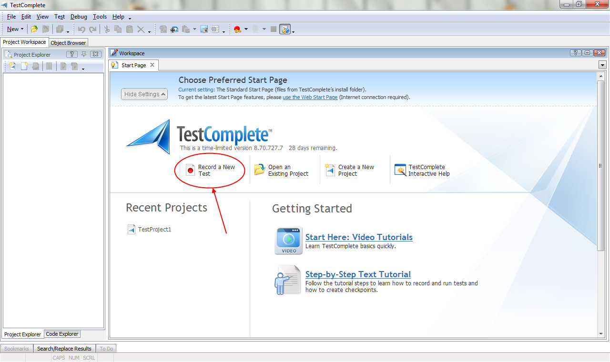
Rys. 3.13. Okno startowe narzędzia TestComplete, z zaznaczonym przyciskiem umożliwiającym utworzenie skryptu testowego.
Następnie, pojawi się okno kreatora projektu. Pierwszym krokiem jest określenie nazwy oraz lokalizacji projektu w polach, kolejno, „Project name” oraz „Location”. Po podaniu tych informacji, należy kliknąć przycisk „Dalej”. W kolejnym kroku trzeba wybrać rodzaj aplikacji, która będzie testowana. Do wyboru są następujące typy:
- Generic Windows Application – dla aplikacji typu desktop, stworzonych w technologii .NET, Java lub WPF;
- Web – dla aplikacji internetowych, a także usług sieciowych;
- Adobe AIR – dla aplikacji w technologii Adobe AIR;
- Java – dla testów jednostkowych kodu aplikacji napisanych w Javie, w plikach *.jar lub *.class.
Wyboru należy dokonać poprzez kliknięcie jednego z kilku widocznych przycisków, z nazwami typów aplikacji. W przypadku wyboru aplikacji internetowej, kolejnym krokiem jest określenie typu testu: funkcjonalny, wydajnościowy albo test usługi sieciowej. Po wyborze funkcjonalnego typu testu, dalszym krokiem jest podanie adresu strony testowanej aplikacji oraz wybór przeglądarki internetowej, w której ta aplikacja ma być testowana. Ten krok w kreatorze tworzenia projektu, został przedstawiony na rysunku 3.14.
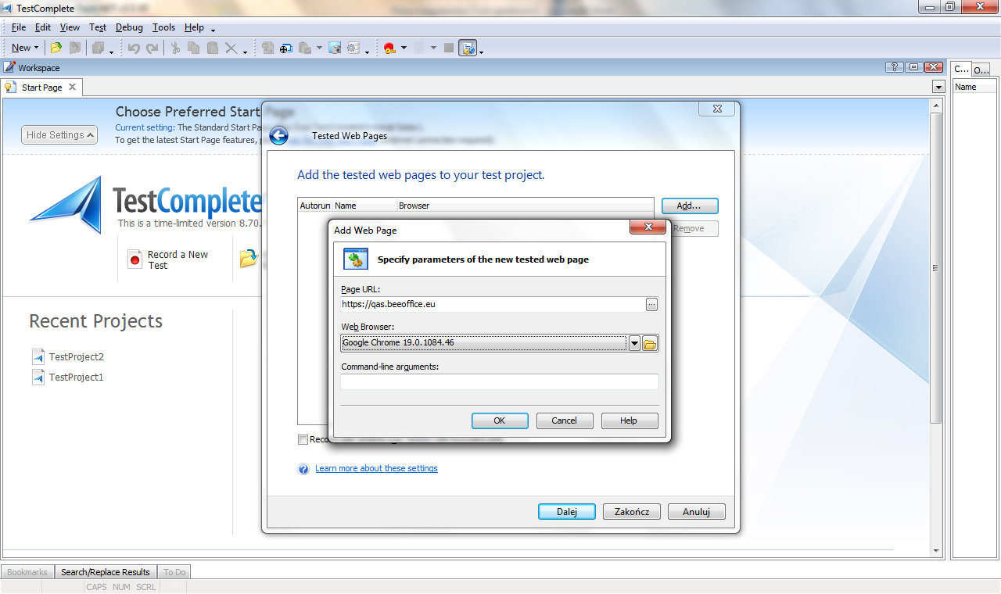
Rys. 3.14. Kreator tworzenia projektu w TestComplete – określenie adresu strony testowej aplikacji oraz wybór przeglądarki internetowej.
Jeżeli podany zostanie adres strony internetowej testowanej aplikacji oraz wybrana przeglądarka internetowa, należy kliknąć przycisk „Dalej”. Pojawi się kolejny krok w kreatorze, w którym należy zaznaczyć, czy skrypt będzie generowany automatycznie na podstawie rejestracji czynności użytkownika oraz czy ma być możliwość jego odtwarzania. W związku z tym, obie opcje należy zaznaczyć i kliknąć przycisk „Dalej”. Wyświetli się ostatni krok w kreatorze, w którym należy określić język skryptu testowego. Do wyboru są następujące opcje:
- VBScript – dla skryptów w językach Visual Basic;
- JScript – dla skryptów w językach: Java, C#, C++;
- DelphiScript – dla skryptów w językach Delphi, Pascal;
Po kliknięciu w przycisk odpowiadający rodzajowi języka skryptowego, rozpocznie się rejestrowanie testu. Uruchomiona zostanie, automatycznie, wybrana w kreatorze przeglądarka internetowa, a w niej wywołany zostanie podany adres strony testowanej aplikacji.
Po zakończeniu rejestrowania testu, w oknie głównym TestComplete, wyświetli się zapis skryptu, pod postacią listy kolejnych kroków przypadku testowego. Aby uruchomić skrypt, w celu przeprowadzenia automatycznego testu, należy kliknąć przycisk „Run Test”, widoczny na pasku narzędzi. Rysunek 3.15 przedstawia widok skryptu testowego z zaznaczonym przyciskiem „Run Test”.
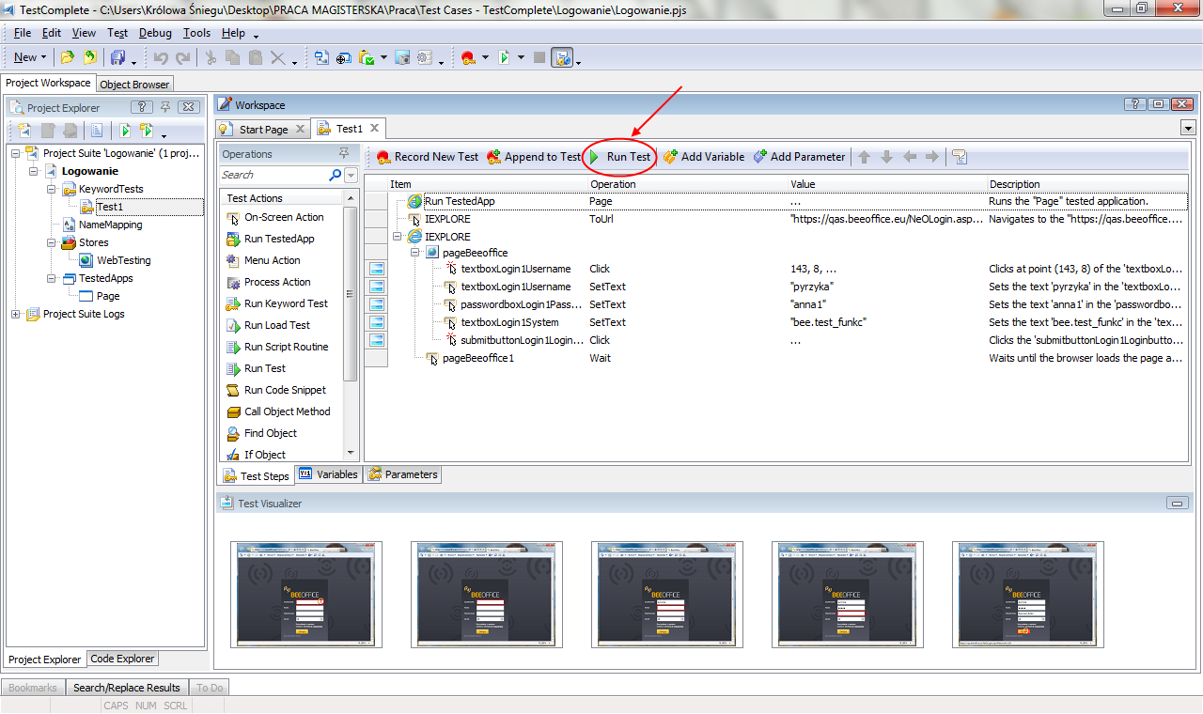
Rys. 3.15. Widok skryptu testowego w TestComplete i zaznaczony przycisk „Run Test” na pasku narzędzi.
Modyfikacji skryptu można dokonać w szybki sposób, zaznaczając odpowiedni krok na liście kolejnych czynności skryptu testowego. Taki krok składa się z czterech elementów, które można edytować. Są nimi: obiekt interfejsu (Item), typ wykonywanej na tym obiekcie operacji (Operation), wartość podawana na wejściu tej operacji (Value) oraz opis kroku (Description). Klikając na element kroku, będący obiektem interfejsu, można ten obiekt zmienić, wybierając inny z repozytorium obiektów, albo poprzez wybranie dowolnego, nowego obiektu, za pomocą specjalnych funkcji. Natomiast, chcąc zmienić rodzaj wykonywanej na tym obiekcie operacji, po zaznaczeniu jej, można wybrać nową z listy rozwijanej, zawierającej dostępne operacje. Jeżeli zmieniona ma być wartość wejściowa tej operacji, należy kliknąć na tej wartości i wpisać nową. Analogicznie, w ten sam sposób dokonuje się także zmiany opisu danego kroku.

    - Rodzaj licencji i wymagania systemowe

TestComplete jest narzędziem komercyjnym, z płatną licencją. Możliwe są dwa rodzaje licencji do zakupu. Licencja w wersji Enterprise oraz w wersji Standard. Główną różnicą pomiędzy tymi wersjami jest brak, niektórych funkcjonalności w wersji Standard. Wśród najważniejszych, można wymienić następujące: możliwość testowania aplikacji internetowych w technologiach: HTML, ASP.NET, Ajax, Silverlight, Flex, Flash oraz AIR, możliwość testowania usług sieciowych, czy także możliwość integracji z Microsoft Visual Studio Team System. Z uwagi na temat niniejszej pracy oraz jego założenia określone na wstępie pracy, pod uwagę jest brana jedynie wersja Enterprise narzędzia TestComplete. W związku z tym, zakup wersji Enterprise możliwy jest w dwóch typach: jako licencja na jedną maszynę oraz licencja przenośna na wiele maszyn. Koszt licencji oprogramowania TestComplete w wersji Enterprise, na jedną maszynę, wynosi 1999 dolarów. Natomiast, koszt przenośnej licencji, na wiele maszyn, oprogramowania TestComplete w wersji Enterprise, wynosi 4499 dolarów. Zakup, zarówno licencji na jedną maszynę, jaki i licencji przenośnej na wiele maszyn, uprawnia do: korzystania z TestComplete w wersji Enterprise, korzystania z darmowej pomocy poprzez e-mail oraz pobierania aktualizacji oprogramowania przez okres jednego roku. Ponadto, zakup licencji pozwala uzyskać zniżki na zakup aktualizacji do nowszej wersji TestComplete, po upływie tego roku. [20]
Wymagania systemowe oraz sprzętowe narzędzia TestComplete, przedstawiają się następująco:
- systemy operacyjne: Windows XP, Windows Server 2003, Windows Server 2008, Windows Vista, Windows 7 – wszystkie systemy w wersjach 32-bitowych, jak i 64-bitowych;
- zainstalowana przeglądarka Microsoft Internet Explorer w wersji 6.0 lub nowszej;
- procesor: minimum Intel Pentium II 400 MHz lub nowszy, optymalnie Intel Pentium 4 3 GHz, Intel Core 2 Duo 2 GHz lub nowsze;
- pamięć RAM: minimum 256 MB, optymalnie 1 GB dla systemów Windows XP oraz Windows Server 2003, 2 GB dla systemów Windows 7, Windows Vista, Windows Server 2008;
- przestrzeń dyskowa: co najmniej 700 MB wolnej przestrzeni dyskowej. [20]
- Funkcjonalność dostarczonej aplikacji oraz przypadki testowe

W niniejszym rozdziale przedstawiona została główna funkcjonalność aplikacji dostarczonej przez firmę Business Consulting Center (BCC). Ponadto, rozdział ten zawiera także opis przypadków testowych sprawdzających funkcjonalną poprawność działania tejże aplikacji. Zawarte w kolejnych podrozdziałach przypadki testowe, zostały zrealizowane za pomocą wybranych narzędzi testujących. Miało to na celu sprawdzenie użyteczności tych narzędzi. Jednakże, opis oraz wyniki z przebiegu tych testów zostały przedstawione w rozdziale kolejnym. Ten rozdział natomiast, ma na celu dokładnie przedstawić funkcjonalność dostarczonej aplikacji tak, aby zwizualizować jej złożoność i co za tym idzie – złożoność przypadków testowych.
Aplikacja dostarczona przez firmę BCC jest aplikacją internetową, stworzoną na platformie .NET. Jej celem jest wsparcie pracy w przedsiębiorstwach poprzez ułatwienie zarządzania ich strukturami oraz danymi pracowników. Firma, aby móc korzystać z tej aplikacji, otrzymuje swoją instancję tej aplikacji, zwaną systemem logicznym. System logiczny jest tak naprawdę oddzielną instancją bazy danych. Do korzystania z niego uprawnieni są tylko pracownicy danej firmy. Dostęp do aplikacji, działającej w wydzielonym systemie logicznym, możliwy jest po zalogowaniu. [1]
Aplikacja pozwala na zarządzanie strukturą organizacyjną firmy, poprzez możliwość utworzenia, edytowania bądź usuwania jej działów. W ten sam sposób można zarządzać pracownikami, przypisanymi do określonych działów, na określone stanowiska. Dalej, aplikacja ta pozwala także na zarządzanie aktywnościami, czyli zadaniami i grupami zadań dla danego pracownika/zespołu. Zadania, należące do danej grupy, można umieszczać w firmowym terminarzu. Podobnie jak urlopy, czy też delegacje pracowników. Ponadto, kolejną funkcjonalnością tej aplikacji jest możliwość rezerwowania zasobów firmy, takich, jak, np. mieszkanie służbowe bądź sale konferencyjne. Możliwe jest również zgłaszanie przez pracowników zapotrzebowań, czyli potrzeb zakupu materiałów niezbędnych do pracy. Aplikacja umożliwia także zarządzanie zasobami urządzeń firmowych dostępnych dla pracowników, jak i zarządzanie zasobami licencji oprogramowania należącego do firmy i dostępnego dla jej pracowników. Podobnie w przypadku samochodów firmowych co do których aplikacja umożliwia rozliczanie się pracowników z odbytych nimi podróży służbowych. [2]
Udostępniona, w ramach badań niniejszej pracy magisterskiej, wersja aplikacji dostarczonej przez firmę BCC, zawierała funkcjonalność obejmującą: logowanie, zarządzanie: strukturą organizacyjną, zadaniami i grupami zadań, pracownikami, wnioskami urlopowymi, zapotrzebowaniami, licencjami, urządzeniami oraz terminarzem. Ponadto, firma BCC dostarczyła przypadki testowe sprawdzające poprawność funkcjonalną tej aplikacji. W związku z tym, w kolejnych podrozdziałach, zostanie bardziej szczegółowo przybliżona i opisana każda z wyżej wymienionych funkcjonalności oraz jej przypadki testowe (do testów funkcjonalnych).

  - Logowanie

Funkcja logowania umożliwia uzyskanie dostępu do aplikacji przez użytkownika. Zalogować się może tylko pracownik, który został wcześniej dodany do grupy aktywnych pracowników danej firmy. Podczas logowania, użytkownik musi podać następujące informacje:
- unikalny identyfikator użytkownika,
- hasło,
- nazwę systemu logicznego organizacji/firmy, do której należy,
- język, w którym aplikacja zostanie wyświetlona. [2]
Przypadki testowe tej funkcjonalności, to: prawidłowe logowanie, prawidłowe logowanie ze zmianą języka, logowanie nieprawidłowe z powodu niepoprawnego identyfikatora użytkownika, hasła lub nazwy systemu logicznego, logowanie nieprawidłowe z powodu braku identyfikatora użytkownika, hasła lub nazwy systemu logicznego.
Spodziewanym wynikiem prawidłowego logowania, powinno być uzyskanie dostępu do aplikacji i możliwość korzystania z niej. Z kolei, spodziewanym wynikiem prawidłowego logowania ze zmianą języka powinno być uzyskanie dostępu do aplikacji wyświetlonej w zmienionym języku oraz możliwość korzystania z niej. Oczekiwanym wynikiem niepoprawnego logowania, spowodowanego błędnym identyfikatorem użytkownika, hasłem lub nazwą systemu logicznego organizacji, powinien być brak dostępu do aplikacji oraz brak możliwości korzystania z niej. Tak samo w przypadku niepoprawnego logowania, spowodowanego brakiem identyfikatora użytkownika, hasła lub nazwy systemu logicznego organizacji.
  - Struktura organizacyjna

Zarządzanie strukturą organizacyjną firmy obejmuje taką funkcjonalność, jak: dodawanie, edycję oraz usuwanie jednostek organizacyjnych, a także zmianę ich kolejności w hierarchii. Ta hierarchia jest, w aplikacji, przedstawiona w postaci drzewa. Pod pojęciem jednostki organizacyjnej rozumiany jest tutaj dział firmy, jak i również stanowisko pracownika.
Aby dodać lub edytować jednostkę organizacyjną, użytkownik musi podać lub może zmienić następujące dane:
- nazwę tej jednostki,
- jednostkę nadrzędną,
- rodzaj jednostki – stanowisko bądź dział,
- atrybuty specyficzne dla danego rodzaju:
  - w przypadku stanowiska – określić, czy jest to stanowisko przełożonego,
  - w przypadku działu – określić, czy jednostka jest spółką. [2]
Przypadki testowe sprawdzające poprawność funkcjonalności obejmującej strukturę organizacyjną, przedstawiają się następująco:
- dodanie nowej jednostki organizacyjnej,
- edycja istniejącej jednostki organizacyjnej,
- zmiana kolejności jednostki w hierarchii,
- usunięcie jednostki organizacyjnej.
Spodziewanym wynikiem operacji dodania nowej jednostki organizacyjnej jest wyświetlenie tej jednostki w hierarchii przedstawiającej strukturę firmy, w odpowiednim miejscu w tej hierarchii oraz ze wszystkimi danymi, jakie zostały podane przed jej utworzeniem. W przypadku operacji edycji istniejącej jednostki, spodziewanym jej wynikiem jest wyświetlenie jednostki określonej danymi, które zostały podane podczas tej operacji. Natomiast, wynikiem operacji zmiany kolejności jednostki organizacyjnej w hierarchii, powinno być wyświetlenie tej jednostki na wyższym lub niższym poziomie drzewa (w zależności od kierunku zmiany). Z kolei, oczekiwanym wynikiem usunięcia jednostki organizacyjnej jest brak tej jednostki oraz jej danych i powiązań w strukturze firmy.

  - Grupa zadań

Grupy zadań pozwalają na monitorowanie aktywności pracowników. W tym obszarze zawarte są projekty realizowane przez pracowników, składające się z szeregu zadań. Funkcjonalność obszaru grupy zadań aplikacji, pozwala na tworzenie, edycję oraz usuwanie grup zadań. Szczególnym przypadkiem grupy zadań są grupy predefiniowane, które można tworzyć, natomiast nie można ich zmieniać ani usuwać.
W celu utworzenia bądź edycji grupy zadań, użytkownik musi podać lub może zmienić, następujące dane:
- nazwę grupy zadań,
- skrót grupy zadań,
- obiekt deklaracji kosztów,
- osobę odpowiedzialną,
- zastępcę osoby odpowiedzialnej,
- nazwę klienta, jeżeli jest to projekt zewnętrzny,
- datę rozpoczęcia projektu,
- datę zakończenia projektu,
- rodzaj grupy zadań,
- załączniki,
- notatki/uwagi. [2]
Przypadki testowe sprawdzające poprawność funkcjonalną obszaru grupy zadań, przedstawiają się następująco:
- utworzenie nowej grupy zadań,
- zmiana istniejącej grupy zadań,
- usunięcie grupy zadań,
- usunięcie predefiniowanej grupy zadań,
- utworzenie już istniejącej grupy zadań.
Oczekiwanym wynikiem przypadku testowego dotyczącego utworzenia nowej grupy zadań, jest pojawienie się nowej grupy zadań na liście grup, określonej wszystkimi danymi, które zostały podane w czasie jej tworzenia. W przypadku testowym dotyczącym zmiany istniejącej grupy zadań, wynikiem oczekiwanym jest wyświetlenie tej grupy zadań ze zmienionymi danymi. Z kolei usunięcie grupy zadań powinno dać spodziewany rezultat w postaci braku tej grupy i jej zadań na liście grup zadań. Natomiast, spodziewanym wynikiem usunięcia predefiniowanej grupy zadań jest komunikat informujący o braku możliwości dokonania tej operacji. Jeśli chodzi o przypadek testowy dotyczący utworzenia już istniejącej grupy zadań, to spodziewanym rezultatem tej operacji jest wyświetlenie komunikatu o braku możliwości wykonania tej operacji.

  - Zadanie

Zadanie jest elementem grupy zadań. Zadania pozwalają monitorować poszczególne zajęcia pracowników w ramach grupy zadań – projektu. Do obszaru funkcjonalności zadań należy: tworzenie, zmiana oraz usuwanie zadań.
Użytkownik, chcąc utworzyć bądź edytować zadanie musi podać lub może zmienić, następujące dane:
- nazwa grupy zadań,
- nazwa zadania,
- obiekt deklaracji kosztów,
- osoba odpowiedzialna za zadanie,
- zastępca osoby odpowiedzialnej za zadanie,
- data rozpoczęcia zadania,
- data zakończenia zadania,
- notatki/uwagi,
- załączniki. [2]
Przypadkami testowymi pozwalającymi sprawdzić poprawność funkcjonalności z obszaru zadań, są:
- utworzenie nowego zadania,
- edycja już istniejącego zadania,
- usunięcie zadania,
- utworzenie już istniejącego zadania.
Spodziewanym wynikiem operacji utworzenia nowego zadania jest wyświetlenie zadania na liście zadań ze wszystkimi danymi, które zostały podane podczas jego tworzenia. Natomiast, w przypadku edycji już istniejącego zadania, spodziewanym wynikiem jej zakończenia jest wyświetlenie zadania ze zmienionymi danymi. Z kolei, usunięcie zadania powinno przynieść rezultat w postaci braku zadania na liście zadań. Operacja utworzenia już istniejącego zadania powinna zakończyć się komunikatem o braku możliwości ponownego utworzenia tego zadania.

  - Pracownik

Zarządzanie w obszarze pracowników, w aplikacji, dotyczy dodawania pracowników do systemu, edytowania ich danych oraz usuwania ich z systemu. W operacji dodawania pracownika do systemu, podawane są dane w następujących obszarach: dane administracyjne, dane HR, kompetencje, uprawnienia, narzędzia. [2]
Wśród danych administracyjnych, które określają profil pracownika, są następujące: imię pracownika, nazwisko pracownika, identyfikator pracownika, hasło, numer osobowy, obiekt deklaracji kosztów, lokalizacja biura, telefon stacjonarny, telefon komórkowy, email, przypisanie organizacyjne, bezpośredni przełożony, zespół, spółka, zdjęcie pracownika, status pracownika – aktywny lub nieaktywny, kalendarz kraju pracownika. Natomiast, do danych HR należą takie informacje, jak: data zatrudnienia, data zakończenia zatrudnienia, wymiar etatu, rodzaj współpracy, uwagi. Z kolei, w obszarze kompetencje podawane są informacje o kompetencjach pracownika. W obszarze uprawnienia podawane są informacje na temat uprawnień, jakie pracownik posiada. Natomiast w obszarze narzędzia podawane są informacje, jakie urządzenia, licencje czy samochody, są przypisane danemu pracownikowi. [2]
Przypadkami testowymi sprawdzającymi funkcjonalność obszaru pracownik, są następujące:
- dodanie nowego pracownika,
- edycja danych administracyjnych istniejącego pracownika,
- edycja danych HR istniejącego pracownika,
- dodanie kompetencji istniejącemu pracownikowi,
- dodanie uprawnień istniejącemu pracownikowi,
- usunięcie pracownika.
W przypadku operacji utworzenia nowego pracownika wystarczające jest podanie tylko danych z obszaru danych administracyjnych.
Spodziewanym rezultatem operacji dodania nowego pracownika jest wyświetlenie tego pracownika na liście pracowników, ze wszystkimi danymi, które były podane w czasie operacji dodawania. W przypadku operacji edycji danych administracyjnych pracownika, rezultatem jej wykonania powinno być zapisanie zmienionych danych w profilu pracownika. Oczekiwanym wynikiem operacji edycji danych HR, jest zapisanie zmienionych danych w obszarze danych HR danego pracownika. Operacja dodania kompetencji w profilu pracownika, powinna przynieść rezultat wyświetlenia tych kompetencji w obszarze kompetencji danego pracownika. Tak samo, jak w przypadku operacji dodania uprawnień pracownikowi. Natomiast, w przypadku usunięcia pracownika, wynikiem tej operacji jest brak pracownika i wszelkich jego danych na liście pracowników.

  - Wnioski urlopowe

Funkcjonalność z zakresu wniosków urlopowych pozwala na wprowadzanie, zatwierdzanie, odrzucanie oraz zaksięgowanie wniosków urlopowych. Dzięki tej funkcjonalności możliwe jest monitorowanie oraz ewidencja wykorzystanych urlopów przez pracowników. Wnioski urlopowe mogą być składane przez pracowników. Ich przełożeni natomiast, mogą te wnioski zatwierdzać bądź odrzucać. Z kolei wnioski mogą być zaksięgowane przez pracowników zajmujących się kadrami. [2]
W celu wprowadzenia wniosku urlopowego, należy podać następujące dane:
- imię i nazwisko pracownika,
- rodzaj urlopu,
- ilość dni urlopu. [2]
Przypadki testowe pozwalające sprawdzić poprawność funkcjonalności z zakresu wniosków urlopowych, przedstawiają się następująco:
- wprowadzenie wniosku urlopowego,
- zatwierdzenie wniosku urlopowego,
- odrzucenie wniosku urlopowego,
- zaksięgowanie wniosku urlopowego.
Oczekiwanym rezultatem operacji wprowadzenia wniosku urlopowego jest wyświetlenie nowego wniosku urlopowego na liście wniosków oczekujących do zatwierdzenia lub odrzucenia (wniosek na liście powinien mieć status „nowy”). Oczywiście, pod warunkiem, że wprowadzony wniosek mieści się w limicie dni urlopowych dla danego pracownika wprowadzającego ten wniosek. W przeciwnym wypadku, rezultatem wykonania tej operacji powinien być wyświetlony komunikat z informacją o przekroczeniu limitu dni urlopowych. Natomiast, oczekiwanym rezultatem operacji zatwierdzenia wniosku, powinno być wyświetlenie wniosku na liście wniosków urlopowych ze statusem „zatwierdzony”. W przypadku operacji odrzucenia wniosku jest analogicznie, z tym, że wniosek będzie widniał na liście ze statusem „odrzucony”. Jeśli chodzi o operację zaksięgowania wniosku urlopowego, to jej spodziewanym rezultatem jest wyświetlenie wniosku urlopowego na liście wniosków, ze statusem „zaksięgowany”. Operacji zaksięgowania wniosku można dokonać tylko wtedy, gdy wniosek ma status „zatwierdzony”.

  - Zapotrzebowanie

Funkcjonalności z obszaru zapotrzebowań pozwalają na zgłaszanie przez pracowników potrzeb zakupu, zatwierdzania lub odrzucania tych zgłoszeń, ich zatwierdzenia finansowego oraz zatwierdzenia merytorycznego. Zgłaszanymi zapotrzebowaniami mogą być różnego rodzaju materiały, oprogramowanie, czy też szkolenia. Wśród dostępnych w aplikacji rodzajów zapotrzebowań są zapotrzebowania typu „ogólne” oraz zapotrzebowania typu „licencja”. Zgłoszone zapotrzebowanie może przyjmować następujące statusy: nowy, aktywny, zatwierdzony, zatwierdzony finansowo, zrealizowany. [2]
Aby zgłosić zapotrzebowanie, należy podać następujące dane: nazwisko osoby zgłaszającej, rodzaj zapotrzebowania, tytuł, opis, cena jednostkowa netto, waluta, ilość, wartość netto, wartość netto w PLN, sposób realizacji, podział kosztów. W przypadku zapotrzebowania typu „licencja”, dodatkowo należy także podać rodzaj licencji. [2]
Przypadkami testowymi sprawdzające poprawności funkcjonalności z obszaru zapotrzebowań, są następujące przypadki:
- zgłoszenie zapotrzebowania typu „ogólne”,
- zgłoszenie zapotrzebowania typu „licencja”,
- zatwierdzenie zapotrzebowania,
- odrzucenie zapotrzebowania,
- zatwierdzenie finansowe zapotrzebowania,
- zatwierdzenie merytoryczne zapotrzebowania – przyjęcie do realizacji.
Rezultatem operacji zgłoszenia zapotrzebowania typu „ogólne” lub typu „licencja”, powinno być wyświetlenie zapotrzebowania na liście zapotrzebowań ze statusem „nowy”. Z kolei rezultatem operacji zatwierdzenia zapotrzebowania powinno być wyświetlenie tego zapotrzebowania na liście zapotrzebowań ze statusem „zatwierdzony”. Natomiast, rezultatem operacji odrzucenia zapotrzebowania powinno być wyświetlenie tego zapotrzebowania na liście zapotrzebowań ze statusem „nowy”. Spodziewanym wynikiem operacji zatwierdzenia finansowego zapotrzebowania, jest wyświetlenie tego zapotrzebowania na liście, ze statusem „zatwierdzony finansowo”. Analogicznie w przypadku operacji zatwierdzenia merytorycznego zapotrzebowania. Jej rezultatem powinno być wyświetlenie tego zapotrzebowania na liście, ze statusem „zrealizowany”.

  - Licencje

Funkcjonalność z obszaru licencji oprogramowania pozwala na zarządzanie pulami tych licencji. To znaczy, na zakup licencji, wydanie licencji pracownikom oraz zwrot licencji od pracowników. Ta funkcjonalność jest powiązana z funkcjonalnością zapotrzebowania typu „licencja”. [2]
W celu zakupu licencji, czyli dodania nowej licencji oprogramowania do puli licencji dostępnych dla pracowników, należy podać następujące dane:
- nazwę licencji,
- numer faktury,
- typ licencji,
- kod licencji,
- informację, czy była wersja demo tej licencji,
- cenę jednostkową licencji,
- walutę. [2]
Przypadki testowe sprawdzające poprawność funkcjonalności z obszaru licencji, przedstawiają się następująco:
- zakup n sztuk licencji oprogramowania „abc”,
- wydanie n sztuk licencji oprogramowania „abc” pracownikowi „x”,
- zwrot n sztuk licencji oprogramowania „abc” od pracownika „x”.
Spodziewanym rezultatem operacji zakupu n sztuk licencji oprogramowania „abc”, jest wyświetlenie na liście pul licencji, licencji oprogramowania „abc” w liczbie sztuk n. Z kolei, oczekiwanym wynikiem operacji wydania n sztuk licencji oprogramowania „abc” pracownikowi „x”, jest przypisanie n sztuk licencji tego oprogramowania do zasobów pracownika „x”. Natomiast, operacja zwrotu licencji oprogramowania „abc” przez pracownika „x” powinna dać rezultat w postaci zwiększenia puli dostępnych licencji o n sztuk.

  - Urządzenia

Funkcjonalność z obszaru urządzenia pozwala na zarządzanie urządzeniami, które są udostępniane dla pracowników. Możliwe jest wydawanie urządzeń, monitorowanie informacji dotyczących tego, kto jest aktualnym użytkownikiem urządzenia, przekazywanie urządzeń między użytkownikami oraz zdawanie urządzeń do magazynu. [2]
Urządzenie jest określone następującymi atrybutami: nazwa, typ, numer seryjny, numer środka trwałego, model, data zakupu, status urządzenia, opis. [2]
Przypadki testowe sprawdzające poprawności funkcjonalności z obszaru urządzeń, są następujące:
- wydanie urządzenia „x” pracownikowi „y”,
- przekazanie urządzenia „x” od pracownika „y” do pracownika „z”,
- zdanie urządzenia „x” do magazynu przez pracownika „y”.
Spodziewanym wynikiem operacji wydania urządzenia „x” pracownikowi „y”, jest zapisanie urządzenia „x” na liście urządzeń, jako urządzenie będące w posiadaniu pracownika „y”. Natomiast, oczekiwanym wynikiem operacji przekazania urządzenia „x” od pracownika „y” do pracownika „z” jest przypisanie urządzenia „x” pracownikowi „z”. Z kolei, wynikiem operacji zdania urządzenia „x” do magazynu, przez pracownika „y”, powinno być zapisanie urządzenia „x” na liście urządzeń będących w magazynie.

  - Terminarz

Funkcjonalność terminarza pozwala na wyświetlanie oraz wpisywanie w kalendarzu takich działań pracowników, jak: wyjazdy służbowe, urlopy, zadania, grupy zadań. Dzięki tej funkcjonalności pracownicy firmy mają podgląd działań we firmie. [2]
Aby wpisać aktywność do terminarza, należy podać następujące dane:
- nazwę grupy zadań,
- nazwę zadania,
- czas trwania aktywności,
- czas rozliczeniowy,
- godzina rozpoczęcia aktywności,
- godzina zakończenia aktywności,
- opis,
- informację, czy jest to główna aktywność w danym dniu,
- kategorie definiowane w obrębie danego systemu logicznego. [2]
Przypadki testowe sprawdzające poprawności funkcjonalności terminarza, są następujące:
- wpisanie pojedynczej aktywności w danym dniu,
- edycja wszystkich pól aktywności,
- wpisanie kilku aktywności w danym dniu,
- zmiana aktywności głównej w danym dniu.
Oczekiwanym wynikiem operacji wpisania pojedynczej aktywności w danym dniu, jest wyświetlenie tej aktywności w terminarzu, pod datą podaną podczas wpisywania. Spodziewanym rezultatem operacji edycji wszystkich pól aktywności jest wyświetlenie tej aktywności ze zmienionymi danymi. Natomiast, operacja wpisania kilku aktywności w danym dniu powinna przynieść rezultat w postaci wyświetlenia kilku aktywności w danym dniu, w terminarzu. Przy zaznaczeniu tylko jednej, jako głównej. Zmiana aktywności głównej powinna przynieść rezultat w postaci wyświetlenia w terminarzu innej aktywności, jak głównej (w danym dniu).
- Testy narzędzi i analiza ich wyników

Niniejszy rozdział poświęcony jest testom, jakim zostały poddane wybrane narzędzia do automatycznych testów funkcjonalnych, w ramach tej pracy magisterskiej. Ponadto, rozdział ten także zawiera podsumowanie oraz analizę uzyskanych wyników.
Narzędzia zostały sprawdzone pod kątem: użyteczności, łatwości obsługi, łatwości tworzenia skryptu testowego, łatwości modyfikowania skryptu testowego oraz rodzaju licencji. Do realizacji większości z tych testów, posłużono się przypadkami testowymi aplikacji dostarczonej przez firmę BCC. Przypadki testowe zostały opisane w rozdziale poprzednim – czyli rozdziale czwartym. Przeprowadzona, także w tym rozdziale, analiza wyników testów ma na celu przedstawić zestawienie otrzymanych rezultatów testów każdego z narzędzi. Analiza ta ma zatem pozwolić na ocenę każdego z wybranych narzędzi pod kątem użycia ich w praktyce.
W pierwszym podrozdziale zostaną, kolejno, zaprezentowane szczegółowe opisy, przebiegi oraz wyniki testów wybranych narzędzi testujących. Natomiast drugi podrozdział zawiera podsumowanie wszystkich wyników oraz ich szczegółową analizę.

  - Testy narzędzi

Jak wspomniano we wstępie niniejszego rozdziału, narzędzia do przeprowadzania automatycznych testów funkcjonalnych, zostały poddane następującym testom:
- test użyteczności,
- test łatwości obsługi,
- test łatwości tworzenia skryptu testowego,
- test łatwości modyfikacji skryptu testowego,
- test licencji.
Test użyteczności polegał na sprawdzeniu, jak wiele przypadków testowych (ze wszystkich wybranych przypadków testowych aplikacji dostarczonej przez firmę BCC) da się w pełni zrealizować za pomocą wybranych narzędzi. Z kolei test łatwości obsługi miał na celu sprawdzenie, na ile interfejsy wybranych narzędzi są intuicyjne. Dalej, test łatwości tworzenia skryptu testowego służył sprawdzeniu, na ile wymagane są od użytkownika umiejętności programistyczne, aby stworzyć skrypt testowy, za pomocą wybranych narzędzi. Podobnie, jak w teście łatwości modyfikacji skryptu testowego, miał on na celu zweryfikowanie, na ile łatwo (czyli, czy są wymagane umiejętności programistyczne od użytkownika) i szybko da się zmodyfikować już istniejący skrypt testowy. Ostatni test – test rodzaju licencji, był tak naprawdę porównaniem licencji wybranych narzędzi, biorąc pod uwagę wymagania stawiane ze strony firmy BCC, aby docelowe narzędzie testujące posiadało możliwie, jak najtańszą licencję, najlepiej darmową. Wszystkim testom, zostały poddane wybrane narzędzia, w następujących wersjach:
- iMacros 7.40, jako rozszerzenie do przeglądarki internetowej Internet Explorer,
- Ranorex Studio 3.2.2,
- Selenium IDE 1.7.2,
- Sikuli 1.0rc3,
- Telerik Test Studio R2 2011,
- TestComplete 8.70.

    - Test użyteczności

Celem testu użyteczności jest sprawdzenie, jak wiele różnych przypadków testowych (testujących funkcjonalność aplikacji) może być zrealizowanych za pomocą narzędzia do automatycznych testów funkcjonalnych. W związku z tym, test ten pozwala ocenić możliwości wybranych narzędzi. W szczególności, ich możliwości do testowania takich samych typów aplikacji, jak ta, dostarczona przez firmę BCC. Kryterium oceny w tym teście jest ilość poprawnie zrealizowanych przypadków testowych. Pod pojęciem poprawnie zrealizowanych przypadków testowych rozumiane jest tutaj wykonanie wszystkich kroków skryptu testowego przez narzędzie testujące. Im więcej przypadków testowych zostanie poprawnie zrealizowanych, tym większa, a także lepsza, użyteczność testowanego narzędzia. Do realizacji testu użyteczności wybrano następujące przypadki testowe:
- poprawne logowanie do aplikacji,
- z obszaru struktury organizacyjnej:
  - dodanie nowego działu;
  - edycja istniejącego działu;
  - usunięcie działu;
- z obszaru grup zadań:
  - utworzenie nowej grupy zadań;
  - edycja istniejącej grupy zadań;
  - usunięcie grupy zadań;
- z obszaru zadań:
  - utworzenie nowego zadania;
  - edycja istniejącego zadania;
  - usunięcie zadania;
- z obszaru pracownika:
  - dodanie pracownika;
  - edycja danych administracyjnych pracownika;
  - usunięcie pracownika;
- z obszaru wniosków urlopowych:
  - wprowadzenie wniosku urlopowego;
  - zatwierdzenie wniosku urlopowego;
  - odrzucenie wniosku urlopowego;
- z obszaru zapotrzebowań:
  - zgłoszenie zapotrzebowania typu „ogólne”;
  - zatwierdzenie zapotrzebowania;
  - odrzucenie zapotrzebowania;
- z obszaru licencji:
  - zakup n sztuk licencji oprogramowania „abc”;
  - wydanie n sztuk licencji oprogramowania „abc” pracownikowi „x”;
  - zwrot n sztuk licencji oprogramowania „abc” od pracownika „x”;
- z obszaru urządzeń:
  - wydanie urządzenia „x” pracownikowi „y”;
  - przekazanie urządzenia „x” od pracownika „y” do pracownika „z”;
  - zdanie urządzenia „x” do magazynu przez pracownika „y”;
- z obszaru terminarza:
  - wpisanie pojedynczej aktywności w danym dniu;
  - edycja wszystkich pól aktywności;
  - zmiana aktywności głównej w danym dniu.
Wybór wyżej wymienionych przypadków testowych został podyktowany faktem, iż pozwalają one w dostatecznym stopniu zweryfikować możliwości narzędzi do symulacji podstawowych akcji użytkownika. Wśród tych akcji można wymienić takie, jak: kliknięcie, podwójne kliknięcie, wpisanie tekstu, przewinięcie np. listy lub strony, wciśnięcie określonego przycisku kontrolnego z klawiatury.
Skrypty testowe, implementujące wszystkie wyżej wymienione przypadki testowe, zostały wygenerowane automatycznie, poprzez zarejestrowanie czynności użytkownika, w narzędziach: iMacros, Ranorex, Selenium, Telerik Test Studio 2011 oraz TestComplete. Natomiast dla narzędzia Sikuli skrypty zostały stworzone manualnie. Następnie, uruchomiono skrypty na dostarczonej aplikacji. Aplikacja ta była otwarta w przeglądarkach internetowych:
- Internet Explorer 9, dla narzędzi: iMacros, Telerik Test Studio 2011,
- Mozilla Firefox 11.0, dla narzędzi: Ranorex, Selenium, Sikuli, TestComplete.
Wyniki przeprowadzonego testu zostały zaprezentowane w poniższej tabeli 5.1. Każdy rezultat wykonania przypadku testowego za pomocą narzędzia testującego został w tabeli 5.1 oznaczony symbolem „P” lub „NP”. Symbol „P” oznacza powodzenia wykonania przypadku testowego, natomiast „NP” – niepowodzenie.
Narzędzie  Przypadek testowy | iMacros | Ranorex | Selenium | Sikuli | Telerik Test Studio 2011 | TestComplete
Logowanie | P | P | P | P | P | P
Dodanie działu | P | P | P | P | P | P
Edycja działu | P | P | P | P | P | P
Usunięcie działu | P | P | P | P | P | P
Utworzenie grupy zadań | P | P | P | P | P | P
Edycja grupy zadań | P | P | P | P | P | P
Usunięcie grupy zadań | P | P | P | P | P | P
Utworzenie zadania | P | P | P | P | P | P
Edycja zadania | P | P | P | P | P | P
Usunięcie zadania | P | P | P | P | P | P
Dodanie pracownika | P | P | P | NP | P | NP
Edycja danych administracyjnych pracownika | P | P | P | NP | P | P
Usunięcie pracownika | P | P | P | NP | P | P
Wprowadzenie wniosku urlopowego | P | P | P | NP | NP | P
Zatwierdzenie wniosku urlopowego | P | P | P | NP | NP | P
Odrzucenie wniosku urlopowego | P | P | P | NP | NP | P
Zgłoszenie zapotrzebowania | P | P | P | NP | P | P
Zatwierdzenie zapotrzebowania | P | P | P | NP | P | P
Odrzucenie zapotrzebowania | P | P | P | NP | P | P
Zakup licencji | P | P | P | NP | P | P
Wydanie licencji | NP | NP | P | NP | P | P
Zwrot licencji | P | P | P | NP | P | P
Wydanie urządzenia | P | P | P | NP | NP | P
Przekazanie urządzenia | P | P | P | NP | NP | P
Zdanie urządzenia | P | P | P | NP | NP | P
Wpisanie aktywności w terminarzu | NP | P | NP | NP | NP | P
Edycja aktywności w terminarzu | NP | P | NP | NP | NP | P
Zmiana aktywności głównej | NP | P | NP | NP | NP | P
Tabela 5.1. Wyniki testu użyteczności narzędzi testujących.
Za pomocą narzędzia iMacros nie udało się zrealizować przypadków testowych dotyczących operacji: wydania licencji, wpisania aktywności w terminarzu, edycji pól aktywności w terminarzu oraz zmiany aktywności głównej w terminarzu. Przyczyną niezrealizowania operacji wydania licencji była nieprawidłowa obsługa listy rozwijanej. Natomiast, przyczyną niepowodzenia wszystkich operacji z obszaru terminarza był brak obsługi podwójnego kliknięcia.
Jedynym, nierealizowanym poprawnie, za pomocą narzędzia Ranorex, przypadkiem testowym była operacja wydania licencji. Przyczyną nierealizowania tej operacji była nieprawidłowa obsługa listy rozwijanej.
Za pomocą narzędzia Selenium z kolei, nie udało się zrealizować wszystkich przypadków testowych z obszaru terminarza. To znaczy, operacji wpisania aktywności do terminarza, edycji pól aktywności w terminarzu oraz zmiany aktywności głównej. Spowodowane to było problemem ze znalezieniem elementu interfejsu, będącego dniem w terminarzu.
Z kolei, za pomocą narzędzia Sikuli nie udało się zrealizować większości przypadków testowych. Wszystkie niepowodzenia były spowodowane brakiem możliwości obsługi przewijania strony, a także wszelkiego typu list rozwijanych.
Natomiast, niepowodzeniem zakończyło się zrealizowanie dziewięciu przypadków testowych z wykorzystaniem narzędzia Telerik Test Studio 2011. Były to wszystkie przypadki testowe z obszarów wniosków urlopowych, urządzenia oraz terminarza. Przyczyną niepowodzeń tych operacji był problem z rozpoznaniem, niektórych elementów interfejsu, w trakcie przeprowadzania testu.
Za pomocą narzędzia TestComplete nie udało się poprawnie zrealizować tylko jednego przypadku testowego. Przypadek ten dotyczył operacji dodania pracownika. Przyczyną niepoprawnego zrealizowania tej operacji był problem z przypisaniem pracownika do jednostki organizacyjnej.
Podsumowując, na 28 przypadków testowych, które spróbowano zrealizować za pomocą wybranych narzędzi testujących, poprawnie zrealizowanych zostało:
- przez narzędzie iMacros – 23 przypadki testowe,
- przez narzędzie Ranorex – 27 przypadków testowych,
- przez narzędzie Selenium – 25 przypadków testowych,
- przez narzędzie Sikuli – 10 przypadków testowych,
- przez narzędzie Telerik Test Studio 2011 – 19 przypadków testowych,
- przez narzędzie TestComplete – 27 przypadków testowych.

    - Test łatwości obsługi

Celem testu łatwości obsługi było zbadanie, jak bardzo intuicyjny interfejs posiada każde z wybranych narzędzi testujących. Im bardziej intuicyjny interfejs, tym szybciej i łatwiej można nauczyć się obsługi programu. Jest to istotne kryterium oceny narzędzi testujących, ponieważ wysoce intuicyjny interfejs znacznie ułatwi wdrożenie docelowego narzędzia w firmie BCC.
W tym teście posłużono się trójstopniową skalą oceny intuicyjności interfejsu, a zatem łatwości obsługi narzędzia. Skala ta przedstawia się następująco:
- łatwo, czyli:
  - informowanie użytkownika o wykonywanych operacjach,
  - jednoznaczność nazw i symboli przycisków/formularzy,
  - możliwość cofnięcia wykonanych operacji/kroków,
  - czytelność,
  - wspomaganie często wykonywanych operacji;
- średnio, czyli:
  - jednoznaczność nazw i symboli przycisków/formularzy,
  - czytelność,
  - możliwość cofnięcia wykonanych operacji/kroków;
- trudno, czyli:
  - niejednoznaczność nazw i symboli przycisków/formularzy,
  - słaba czytelność.
Posługując się wyżej przedstawioną skalą oceny łatwości obsługi narzędzi testujących, dokonano klasyfikacji tych narzędzi. W związku z tym, zgodnie z kryteriami zawartymi w opisie każdego stopnia przyjętej skali, narzędzia testujące oceniono następująco:
- łatwość obsługi iMacros - średnio,
- łatwość obsługi Ranorex - łatwo,
- łatwość obsługi Selenium - łatwo,
- łatwość obsługi Sikuli - łatwo,
- łatwość obsługi Telerik Test Studio 2011 - trudno,
- łatwość obsługi TestComplete - łatwo.
Poziom obsługi iMacros został oceniony, jako średni, ponieważ interfejs tego narzędzia nie pozwala na cofnięcie dokonanych przez użytkownika akcji. Co prawda, według przyjętej skali, brak tej możliwości powinien kwalifikować obsługę tego narzędzia do poziomu trudnego. Aczkolwiek jednocześnie, interfejs tego narzędzia jest bardzo czytelny, a nazwy i symbole wszystkich przycisków odpowiednie do funkcji, które wywołują. Oznacza to, że zakwalifikowanie poziomu obsługi tego narzędzia do poziomu trudnego byłoby niezgodne z jego charakterystyką.
Z kolei, narzędzie Ranorex, pod względem łatwości obsługi, zostało ocenione, jako łatwe w obsłudze. Składa się na to fakt, iż interfejs narzędzia Ranorex spełnia wszystkie kryteria określające łatwy poziom obsługi, czyli wysoce intuicyjny interfejs. Tak samo, jak i narzędzia Selenium, Sikuli oraz TestComplete.
Natomiast, poziom łatwości obsługi narzędzia Telerik Test Studio 2011 został oceniony, jako trudny. Spowodowane jest to głównie faktem słabej czytelności interfejsu. Zbyt duża ilość zakładek ze sporą ilością przycisków na każdej z nich, sprawia, iż użytkownikowi trudno odnaleźć przycisk wywołujący żądaną funkcjonalność, np. automatyczne wygenerowanie skryptu testowego.

    - Test łatwości tworzenia skryptu testowego

Celem testu łatwości tworzenia skryptu testowego było sprawdzenie, na ile wymagane są od użytkownika umiejętności programistyczne w procesie tworzenia skryptu testowego, w danym narzędziu testującym. Istotność tego testu jest wysoka/duża, gdyż test ten pozwoli stwierdzić, czy skrypty testowe tworzone w danym narzędziu testującym muszą być tworzone przez programistów.
Skalą oceny poziomu łatwości tworzenia skryptu testowego jest, podobnie, jak w teście łatwości obsługi, skala trójstopniowa. Wyróżniono następujące poziomy tej skali:
- łatwo, czyli:
  - skrypt może być generowany automatycznie,
  - autouzupełnianie komend,
  - widoczny zestaw dostępnych komend;
- średnio, czyli:
  - skrypt tworzony w sposób manualny,
  - autouzupełnianie komend,
  - widoczny zestaw dostępnych komend;
- trudno, czyli:
  - skrypt tworzony w sposób manualny, w konkretnym języku programowania,
  - brak autouzupełniania komend,
  - brak zestawu dostępnych komend.
Według przyjętej skali oceny poziomu łatwości tworzenia skryptu testowego, poziomem najlepszym jest poziom łatwy. A to dlatego, gdyż na tym poziomie nie są wymagane umiejętności programistyczne od użytkownika tworzącego skrypt testowy. Z kolei poziom średni, oznacza, że te umiejętności są wymagane jedynie w niewielkim stopniu, gdyż tworzenie skryptu jest ułatwione o np. wykaz dostępnych komend. Poziom trudny natomiast, oznacza, że umiejętności programistyczne w tworzeniu skryptu testowego są wymagane w dość dużym stopniu. Na tym poziomie, tworzenie skryptu odbywa się w sposób manualny, za pomocą popularnego języka programowania.
W związku z tym, wybrane narzędzia do przeprowadzania zautomatyzowanych testów funkcjonalnych, sklasyfikowano następująco:
- iMacros – poziom łatwy w tworzeniu skryptu testowego,
- Ranorex – poziom łatwy w tworzeniu skryptu testowego,
- Selenium – poziom łatwy w tworzeniu skryptu testowego,
- Sikuli – poziom średni w tworzeniu skryptu testowego,
- Telerik Test Studio 2011 – poziom łatwy w tworzeniu skryptu testowego,
- TestComplete – poziom łatwy w tworzeniu skryptu testowego.
Aż pięć z sześciu narzędzi posiada łatwy poziom tworzenia skryptu testowego. Jedynie narzędzie Sikuli jest pod tym względem na poziomie średnim. Przyczyną tego stanu rzeczy jest fakt, że w narzędziu Sikuli nie jest możliwe automatyczne generowanie skryptu testowegow przeciwieństwie do pozostałych, pięciu narzędzi. Aczkolwiek, mimo, iż w Sikuli nie można wygenerować w sposób automatyczny skryptu testowego, to i tak jego stworzenie nie jest trudne. Spowodowane jest to udostępnionym przez to narzędzie zestawem wszystkich możliwych komend, potrzebnych do napisania skryptu.

    - Test łatwości modyfikacji skryptu testowego

Test łatwości modyfikacji skryptu testowego miał na celu sprawdzenie, jak bardzo skomplikowane jest zmodyfikowanie już istniejącego skryptu testowego, przy pomocy danych narzędzi. To znaczy, jak dużo zmian w całym skrypcie jest wymaganych, do przeprowadzenia modyfikacji jednego kroku. Kryterium to pozwala również sprawdzić, czy do takiej modyfikacji jest potrzebna znajomość języka skryptowego. Zatem, dzięki temu testowi będzie można oszacować ilość czasu potrzebną na modyfikacje skryptów, a co za tym idzie – koszt takich modyfikacji.
Przyjętą skalą oceny w tym teście jest następująca skala:
- łatwo, czyli:
  - niewymagana znajomość języka skryptowego,
  - poprawa tylko wybranych poleceń/kroków;
- średnio, czyli:
  - wymagana znajomość języka skryptowego,
  - poprawa tylko wybranych poleceń/kroków;
- trudno, czyli:
  - konieczność stworzenia całego skryptu od nowa.
Najlepszym poziomem w przyjętej skali jest poziom „łatwo”. Oznacza to, że przy modyfikacji skryptu testowego wystarczy poprawić jedynie ten krok w skrypcie, który rzeczywiście wymaga modyfikacji, a pozostała część skryptu będzie działać według oczekiwań. W dodatku, do takiej modyfikacji nie jest wymagana od użytkownika znajomość języka skryptowego. Natomiast, na poziomie „średnio” ta umiejętność jest już wymagana. Jednak na tym poziomie również wystarczy zmodyfikować dany krok, aby całość skryptu działała poprawnie. Z kolei, na poziomie „trudno” konieczne jest utworzenie całego skryptu od nowa, aby wprowadzić modyfikację jednego kroku. Zatem, tak naprawdę, na tym poziomie, modyfikacje częściowe bardzo rzadko skutkują poprawnie działającym skryptem lub są nawet niemożliwe w realizacji.
Zgodnie z przyjętą skalą oceny poziomu łatwości modyfikacji skryptu testowego, sklasyfikowano wybrane narzędzia testujące na następujących poziomach:
- iMacros – poziom średni w modyfikacji skryptów testowych,
- Ranorex – poziom łatwy w modyfikacji skryptów testowych,
- Selenium - poziom łatwy w modyfikacji skryptów testowych,
- Sikuli - poziom trudny w modyfikacji skryptów testowych,
- Telerik Test Studio 2011 - poziom łatwy w modyfikacji skryptów testowych,
- TestComplete - poziom łatwy w modyfikacji skryptów testowych.
W narzędziach Ranorex, Selenium, Telerik Test Studio 2011 oraz TestComplete poziom łatwości modyfikacji skryptu testowego można określić, jako łatwy. Przyczyną jest fakt, że we wszystkich tych narzędziach, aby zmodyfikować skrypt, wystarczy zmodyfikować tylko te kroki, które tej modyfikacji wymagają. Bez konieczności zmiany reszty skryptu, aby działał on poprawnie. Ponadto, nie jest wymagana znajomość języka skryptowego do modyfikacji skryptów za pomocą tych narzędzi. Z kolei, modyfikacje skryptów testowych w narzędziu iMacros wiążą się ze znajomością języka skryptowego przez użytkownika. Wystarczy jednak modyfikować tylko wybrane polecenia. Dlatego poziom łatwości modyfikacji skryptu testowego tego narzędzia został określony, jako średni. Na trudnym poziomie, jest z kolei przeprowadzanie operacji modyfikacji skryptu testowego w narzędziu Sikuli. Konieczne jest stworzenie całego skryptu od nowa, chcąc zmienić w nim tyko jedno polecenie.

    - Test licencji – porównanie licencji

Celem testu licencji jest tak naprawdę porównanie licencji wszystkich wybranych narzędzi testujących. Klasyfikacje narzędzi, pod kątem licencji, przyjęto zgodnie z preferencją ze strony firmy BCC, co do możliwie jak najtańszej licencji docelowego narzędzia. W związku z tym, narzędzia posiadające licencję darmową są klasyfikowane, jako lepsze. Natomiast, narzędzia posiadające licencję płatną są klasyfikowane, jako gorsze. Aby lepiej zobrazować klasyfikację narzędzi pod kątem ich licencji, dokonano ich porównania między sobą. Porównanie to jest zestawieniem zawierającym typ, rodzaj i koszt licencji każdego z wybranych narzędzi. Typ określa, na jakich zasadach licencja jest rozprowadzana, rodzaj określa, czy jest to licencja płatna, czy darmowa, a z kolei koszt przedstawia cenę jednostkową licencji, w przypadku licencji płatnych. To zestawienie zostało umieszczone w tabeli 5.2.
Licencja  Narzędzie |  | Typ | Rodzaj |  | Koszt
iMacros | rozszerzenie do przeglądarek | freeware |  | darmowa | -
iMacros | Standard | proprietary software |  | płatna | $495.00
iMacros | Enterprise | proprietary software |  | płatna | $995.00
Ranorex |  | proprietary software | płatna |  | $1,943.57 (€1,480.00)
Selenium |  | Apache License 2.0 | darmowa |  | -
Sikuli |  | MIT License | darmowa |  | -
Telerik Test Studio 2011 |  | proprietary software | płatna |  | $2,499.00
TestComplete |  | proprietary software | płatna |  | $1,999.00
Tabela 5.2. Zestawienie licencji wybranych narzędzi testujących.
Przedstawiony w tabeli 5.2 typ licencji o nazwie „proprietary software” odnosi się do licencji na oprogramowanie zamknięte, czyli zastrzeżone prawami autorskimi. Z kolei typ „freeware”, to licencja umożliwiająca rozprowadzanie oprogramowania bez uiszczenia żadnych opłat za to oprogramowanie. Ale także licencja, pod którą kod źródłowy oprogramowania nie jest ujawniony. Natomiast, zawarte także w tabeli 5.2 licencje typu Apache License 2.0 oraz MIT License zostały opisane w rozdziale trzecim, a dokładnie w podrozdziałach 3.3 oraz 3.4. To znaczy w podrozdziałach poświęconym opisom narzędzi Selenium oraz Sikuli.
Pod względem rodzaju licencji, najlepszymi narzędziami są: Selenium, Sikuli oraz iMacros w wersji, jako rozszerzenie do przeglądarek internetowych. Natomiast, pozostałe narzędzia, czyli: Ranorex, TestComplete, Telerik Test Studio 2011 oraz iMacros Standard i Enterprise, posiadają płatne licencje. Narzędziem z najtańszą licencją jest iMacros w wersji Standard, a z najdroższą – Telerik Test Studio 2011.

  - Analiza wyników testów

Na podstawie przeprowadzonych testów narzędzi, można dokonać ich porównania między sobą oraz zinterpretowania wyników tychże testów. W związku z tym, w niniejszym podrozdziale zostanie przedstawiona taka interpretacja oraz porównanie narzędzi.
W teście użyteczności, za pomocą narzędzia iMacros poprawnie zrealizowanych przypadków testowych zostało 23, na 28 możliwych. Można na tej podstawie wywnioskować, że to narzędzie dobrze radzi sobie z symulacją większości czynności użytkownika. Niestety, dość poważną wadą tego narzędzia, w tym względzie, jest fakt, że nie obsługuje akcji podwójnego kliknięcia. I to właśnie ta wada nie pozwoliła zrealizować aż trzech, z pięciu nieudanych przypadków testowych. Natomiast, w teście łatwości obsługi, narzędzie iMacros zostało ocenione na poziomie średnim. Interfejs tego narzędzia nie udostępnia użytkownikowi możliwości cofnięcia wykonanych akcji. Jest to główna wada, która zaniża poziom intuicyjności interfejsu tego narzędzia. Jednakże, z drugiej strony, bardzo jasne i precyzyjne nazewnictwo przycisków oraz innych elementów interfejsu, pozwala w stosunkowo krótkim czasie nauczyć się obsługi tego narzędzia. Można zatem wywnioskować, że jego wdrożenie odbyłoby się sprawnie i bez większych kłopotów. Zwłaszcza także z uwagi na poziom łatwości tworzenia skryptu testowego przy pomocy iMacros. Został on oceniony, jako łatwy, ponieważ możliwe jest wygenerowanie takiego skryptu w sposób automatyczny. Jest to niewątpliwa zaleta, dzięki której praca testerów jest bardziej płynna i szybsza. Aczkolwiek, minusem jest już z kolei sposób modyfikacji takiego skryptu. Wymagana jest w tym celu znajomość języka skryptowego narzędzia iMacros przez użytkowników-testerów. Generalnie jednak, z uwagi na fakt, że jest to narzędzie darmowe, można stwierdzić, że jego jakość jest wysoka.
Kolejnym narzędziem jest Ranorex. W teście użyteczności, za pomocą tego narzędzia udało się poprawnie zrealizować aż 27 przypadków testowych, na 28 możliwych. Przyczyną jedynego, niezrealizowanego przypadku testowego, była niewłaściwa obsługa listy rozwijanej. Jednakże, w pozostałych przypadkach testowych, które w sporej części także zawierały obsługę listy rozwijanej, narzędzie to prawidłowo taką akcję zasymulowało. W związku z tym, należy stwierdzić, że nie każdy typ listy rozwijanej nie jest prawidłowo obsługiwany przez narzędzie Ranorex. Niestety, trudne do stwierdzenia natomiast jest to, od czego to konkretnie zależy. Można jednak podsumować, że Ranorex jest narzędziem o bardzo wysokiej użyteczności. Nadaje się do przeprowadzania testów funkcjonalnych aplikacji internetowych zawierających rozbudowane elementy interfejsu, gdyż, za pomocą tego narzędzia można zasymulować bardzo dużo akcji użytkownika. Najlepszym na to dowodem są poprawnie zrealizowane przypadki testowe terminarza, które dla większości pozostałych narzędzi testujących okazały się niemożliwe do wykonania. Jeśli chodzi natomiast o test oceniający łatwość obsługi, to narzędzie Ranorex zostało ocenione najwyżej. Intuicyjność interfejsu tego narzędzia jest wysoka głównie z uwagi na ściśle i jasno nazwane elementy tego interfejsu, przejrzystość, a także informowanie użytkownika o akcjach, które wykonuje. Mimo iż jest to funkcjonalnie rozbudowane narzędzie, a więc i jego interfejs zawierający dużą ilość elementów, to opanowanie jego obsługi nie stanowi dla użytkownika większego problemu. Tak samo, jak i stworzenie oraz modyfikacja skryptu testowego za pomocą tego narzędzia. Obie te kwestie zostały ocenione na poziomie łatwym. Skrypt testowy można wygenerować automatycznie. Natomiast do jego modyfikacji nie są wymagane umiejętności programistyczne od użytkownika-testera. Poza tym, modyfikując skrypt, zmieniane są jedynie te kroki, które takiej modyfikacji wymagają, a nie cały skrypt. Wpływa to na lepszą i szybszą pracę testerów, ponieważ raz wygenerowany skrypt testowy może być wielokrotnie zmodyfikowany, tworząc w ten sposób nowe skrypty, dla kolejnych przypadków testowych. Niestety, można stwierdzić, że jedyną wadą tego narzędzia jest jego licencja. A to dlatego, gdyż jest to licencja płatna, którą należy, co roku odnawiać, również odpłatnie. Aczkolwiek można stwierdzić, że jakość i możliwości narzędzia Ranorex są wprost proporcjonalne do jego ceny, zatem zakup tego narzędzia byłby opłacalny.
Z kolei, za pomocą narzędzia Selenium, w teście użyteczności, udało się poprawnie zrealizować 25 przypadków testowych, na 28 możliwych. Jedynymi niepoprawnie zrealizowanymi przypadkami testowymi były przypadki testowe z obszaru funkcjonalności terminarza. Przyczyną tego stanu rzeczy był problem ze znalezieniem elementu interfejsu terminarza. Problem ten powtórzył się także po manualnej modyfikacji skryptu testowego, polegającej na wpisaniu ścieżki XPath do konkretnego elementu interfejsu terminarza. Jednak, pozostałe przypadki testowe, których realizacja wymagała obsługi wielu różnych elementów, zarówno mniej, jak i bardziej typowych dla aplikacji internetowych stworzonych w technologii .NET, zostały przez to narzędzie zrealizowane bezbłędnie. W dodatku za pomocą automatycznie wygenerowanych skryptów, niemodyfikowanych manualnie. Dlatego też, należy stwierdzić, iż użyteczność tego narzędzia jest na wysokim poziomie. Podobnie, jak i intuicyjność jego interfejsu. Selenium jest narzędziem łatwym w obsłudze, na co głównie składa się prosty, mało rozbudowany oraz czytelny interfejs, zawierający dokładnie i precyzyjnie nazwane elementy. Można zatem ocenić, że nauka obsługi tego narzędzia nie zabrałaby zbyt wiele czasu. Przynajmniej w podstawowym zakresie, tj. tworzenia, modyfikacji oraz odtwarzania skryptów testowych. Tym bardziej, że właśnie tworzenie oraz modyfikowanie skryptów testowych zostało również ocenione na poziomie łatwym. Tak, jak i w narzędziach iMacros oraz Ranorex, tworzenie skryptów w Selenium może odbywać się w sposób automatyczny, poprzez rejestrowanie czynności użytkownika. Natomiast, modyfikowanie skryptów jest równie proste i szybkie, dzięki konieczności poprawy jedynie tych kroków przypadku testowego, które rzeczywiście wymagają modyfikacji. Nie trzeba zatem tworzyć skryptu od nowa, chcąc zmodyfikować, na przykład, tylko jeden krok. A za tym idzie fakt oszczędności zasobów czasowych przeznaczonych na sam proces testowania aplikacji. Są to niewątpliwe zalety tego narzędzia, tak samo, jak i jego licencja. Jest to narzędzie darmowe, a przy tym posiadające bardzo wysoką jakość, o której świadczy poziom jego użyteczności. Poza tym, oprócz wysokiej jakości jest to także narzędzie proste w obsłudze. To wszystko składa się na fakt, że Selenium jest wysokiej klasy narzędziem do zautomatyzowanych testów funkcjonalnych aplikacji internetowych.
Następnym narzędziem jest Sikuli. Jest to narzędzie, które najgorzej wypadło w teście użyteczności. Za jego pomocą udało się zrealizować tylko 10 przypadków testowych, na 28 możliwych. Jest to zatem mniej niż połowa wszystkich przypadków. Główną przyczyną niepoprawnego zrealizowania większości przypadków testowych była konieczność przewijania strony, w celu dalszego uzupełnienia formularzy. Narzędzie to nie posiada takich możliwości funkcjonalnych, które pozwoliłyby na zautomatyzowanie czynności przewijania strony. To z kolei wynika z faktu, że testowanie za pomocą Sikuli polega tak naprawdę na porównywaniu widocznego ekranu do zrzutu ekranu zawartego w skrypcie testowym i zasymulowaniu akcji na elementach interfejsu określonych współrzędnymi ekranu. W związku z tym, narzędzie to nie rozpoznaje elementów interfejsu po właściwościach tych elementów, takich jak nazwy, czy identyfikatory. O ile ten sposób testowania, prawdopodobnie, dobrze sprawdziłby się na aplikacjach typu desktop, o tyle jest on bardzo zawodny na aplikacjach internetowych. Aczkolwiek dużym plusem tego narzędzia jest prostota oraz intuicyjność interfejsu. Wpływa na to mało rozbudowany interfejs, bardzo precyzyjnie nazwane jego elementy oraz wysoka czytelność. Natomiast tworzenie skryptów testowych zostało ocenione na poziomie średnim. Przyczyną jest fakt braku możliwości automatycznego wygenerowania skryptu. To, z kolei niesie za sobą zużycie większej ilości czasu potrzebnej na stworzenie takich skryptów. Jednak, manualne tworzenie skryptów, opartych na zrzutach ekranu, jest na tyle proste, że niewymagane są od użytkownika umiejętności programistyczne. Generowanie zrzutów ekranu jest w tym narzędziu bardzo ułatwione, poprzez specjalny tryb, w którym użytkownik tylko zaznacza obszar ekranu, po czym następuje automatyczne wykonanie zrzutu tego zaznaczonego obszaru. Minusem tutaj jest fakt, że przy bardziej rozbudowanych przypadkach testowych, stworzenie skryptu w tym narzędziu będzie żmudnym procesem. Podobnie, jak modyfikacja takich skryptów. Modyfikacja tylko wybranych kroków skryptu niesie za sobą duże ryzyko, iż skrypt nie będzie działał zgodnie z oczekiwaniami, albo wcale. Dlatego, w celu jakichkolwiek modyfikacji w skrypcie, najlepiej jest stworzyć ten skrypt całkowicie od nowa. A to znów wiąże się z czasem. Jednak zaletą tego narzędzia jest jego darmowa licencja. Można zatem podsumować, że korzystając z niego, stracony zostanie głównie czas potrzebny na tworzenie oraz modyfikowanie skryptów testowych.
Za pomocą narzędzia Telerik Test Studio 2011 udało się poprawnie zrealizować 19 przypadków testowych na 28 możliwych, w teście użyteczności. Przyczyną niepowodzeń w realizacji pozostałych przypadków testowych były problemy ze znalezieniem, niektórych elementów interfejsu. Na tej podstawie można wywnioskować, że sposób wykrywania elementów interfejsu w tym narzędziu nie jest najlepszy. Mimo tego, że jest to narzędzie przeznaczone do testowania aplikacji internetowych, także tych stworzonych w technologii .NET, to jednak dość często to narzędzie bywa w tym zakresie zawodne. Poza tym, rozbudowany interfejs tego narzędzia sprawia, że przyswojenie jego obsługi może być dość czasochłonne. Zwłaszcza, z uwagi na dość niską intuicyjność tegoż interfejsu, która spowodowana jest zbyt gęstym rozmieszczeniem jego elementów oraz nie rzadko także ich nieprecyzyjnymi nazwami. Dlatego też w teście łatwości obsługi narzędzie to zostało ocenione na poziomie trudnym. Aczkolwiek, tworzenie oraz modyfikowanie skryptów testowych, w tym narzędziu, jest łatwe. Przyczyną tego stanu rzeczy jest fakt, że skrypty testowe można wygenerować automatycznie. Natomiast ich modyfikacja nie wymaga, ani umiejętności programistycznych od użytkownika, ani konieczności tworzenia całego skryptu od nowa. Oczywiście, pod warunkiem minimalnej modyfikacji, tj. modyfikacji, na przykład, elementu interfejsu i wykonywanej na nim akcji. Bardziej szczegółowe modyfikacje wymagają zmian w kodzie skryptu, co w tym narzędziu nie zawsze jest możliwe. A to dlatego, ponieważ za pomocą tego narzędzia można automatycznie generować także automatyczne testy bezskryptowe. Można zatem to uznać ze wadę. Jednak, z drugiej strony, minimalny poziom modyfikacji wygenerowanych skryptów, który możliwy jest bez pisania komend języka skryptowego, jest wystarczający do dokonania takich zmian skryptu, aby utworzyć skrypt dla nowego przypadku testowego. Jeśli natomiast chodzi o licencję tego narzędzia, to jest ona niestety płatna, co jest minusem. Tym bardziej, iż cena tej licencji znacznie przewyższa cenę licencji dla narzędzia Ranorex, które jest jakościowo znacznie lepszym narzędziem niż Telerik Test Studio 2011.
Kolejne narzędzie to TestComplete. W teście użyteczności, za pomocą tego narzędzia, udało się poprawnie zrealizować aż 27 przypadków testowych, na 28 możliwych. Narzędzie to osiągnęło taki sam wynik, jak narzędzie Ranorex. Jedyny niezrealizowany poprawnie przypadek testowy związany był z błędną obsługą drzewa struktury organizacyjnej, w operacji przypisania pracownika do jednostki organizacyjnej. Był to dość zaskakujący błąd, ponieważ w realizacji przypadków testowych z zakresu funkcjonalności struktury organizacyjnej, gdzie również należało wykonywać czynności na tym drzewie, wszystko przebiegło prawidłowo i zgodnie z oczekiwaniami. Można zatem uznać ten błąd za mało znaczący, a konkretnie – mało wpływający na ocenę jakości tego narzędzia. Użyteczność TestComplete jest niewątpliwie bardzo wysoka. Ponadto, na tak wysoką jakość tego narzędzia wpływa także jego intuicyjny interfejs, pozwalający na łatwość w obsłudze. Jest to narzędzie rozbudowane funkcjonalnie, jednak, mimo tego, interfejs, choć równie rozbudowany, jest bardzo czytelny oraz przejrzysty. W dodatku, precyzyjnie nazwane i oznaczone elementy interfejsu, wyświetlające się informacje o wykonywanych akcjach użytkownika oraz pojawiające się podpowiedzi, do czego dany element służy, pozwalają w szybki sposób opanować obsługę tego narzędzia. Równie proste jest tworzenie i modyfikowanie skryptów testowych. Skrypty, można wygenerować automatycznie, poprzez zarejestrowanie czynności użytkownika. Następnie, ich ewentualne modyfikacje nie wymagają tworzenia skryptu od nowa, ani posiadania umiejętności programistycznych od użytkownika. Jednak, w celu bardziej szczegółowych modyfikacji, możliwe jest ich dokonanie bezpośrednio w kodzie skryptu. Niestety, narzędzie to ma jedną wadę, którą jest płatna licencja. Aczkolwiek, jakość tego narzędzia jest z pewnością adekwatna do jego ceny.
Celem porównania wszystkich sześciu, wybranych narzędzi do automatycznych testów funkcjonalnych aplikacji internetowych, wyniki ich wszystkich testów, zestawiono razem w tabeli 5.3.
Test  Narzędzie | Użyteczność | Obsługa | Tworzenie skryptu | Modyfikowanie skryptu | Licencja
Selenium | 25/28 | łatwo | łatwo | łatwo | darmowa
TestComplete | 27/28 | łatwo | łatwo | łatwo | płatna
Ranorex | 27/28 | łatwo | łatwo | łatwo | płatna
iMacros | 23/28 | średnio | łatwo | średnio | darmowa
Telerik Test Studio 2011 | 19/28 | trudno | łatwo | łatwo | płatna
Sikuli | 10/28 | łatwo | średnio | trudno | darmowa
Tabela 5.3. Porównanie wyników testów wszystkich wybranych narzędzi.
W tabeli 5.3 zaprezentowano narzędzia i ich wyniki testów, począwszy od najlepszych wyników, od góry tabeli. Na tej podstawie, należy wywnioskować, iż najlepszym narzędziem, wśród wybranych, jest narzędzie Selenium. W związku z tym, narzędzie to należy polecić, jako docelowe narzędzie testujące dla firmy BCC. Narzędzia TestComplete oraz Ranorex są równie dobrymi narzędziami, aczkolwiek posiadają płatną licencję, co jest ich wadą. Są one jednak również godne polecenia. Całkiem dobrym narzędziem jest iMacros, oczywiście w wersji darmowej, jako rozszerzenie do przeglądarki internetowej. Jako, że Selenium jest również rozszerzeniem do przeglądarki Mozilla Firefox, to iMacros jest dobrą alternatywą tego narzędzia, zwłaszcza, że dostępny jest także na inne przeglądarki internetowe. Natomiast, najsłabszą ocenę można wystawić narzędziom Telerik Test Studio 2011 oraz Sikuli. Jakość narzędzia Telerik Test Studio 2011 nie jest proporcjonalna do jego bardzo wysokiej ceny. Zakup tego narzędzia jest zatem mało opłacalny. Jeśli natomiast chodzi o narzędzie Sikuli, to mimo rekomendacji jego twórców, jako narzędzia, którym również można testować aplikacje internetowe, tak naprawdę ono się nie nadaje do testowania takich aplikacji. Aczkolwiek należy przyznać, że narzędzie to dobrze mogłoby się sprawdzić w testowaniu aplikacji typu desktop, czy też automatyzowaniu pewnych czynności wykonywanych w systemie operacyjnym.
- Podsumowanie

Niniejsza praca magisterska została zrealizowana na zlecenie firmy Business Consulting Center Sp. z o.o. (BCC).
W niniejszej pracy magisterskiej przedstawiono zagadnienia związane z testowaniem oraz jakością oprogramowania. Na tej podstawie dokonano przeglądu dostępnych na rynku narzędzi służących do automatycznego testowania aplikacji internetowych, stworzonych w technologii .NET.
Wśród narzędzi do przeprowadzania tego typu testów, wybrano narzędzia: iMacros, Ranorex, Selenium, Sikuli, Telerik Test Studio 2011 oraz TestComplete. W ramach tej pracy szczegółowo zapoznano się z tymi narzędziami, opisując ich charakterystykę, funkcjonalność oraz wymagania systemowe.
Następnie, zapoznano się szczegółowo z aplikacją dostarczoną przez firmę BCC, stworzoną w technologii .NET. Opisano jej funkcjonalność oraz przypadki testowe, sprawdzające poprawność działania tej funkcjonalności.
Na tej podstawie stworzono skrypty testowe, w każdym z wybranych narzędzi. Posłużyło to przeprowadzeniu testu użyteczności tych narzędzi, który miał na celu sprawdzić, jak wiele przypadków testowych można, za pomocą każdego z narzędzi, zrealizować. Ponadto, wybrane narzędzia poddano także innym, czterem testom: testowi łatwości obsługi, testowi łatwości tworzenia skryptu testowego, testowi modyfikacji skryptu testowego oraz testowi, w którym porównano rodzaje i typy licencji tych narzędzi. Przebiegi ze wszystkich dokonanych testów oraz ich wyniki zostały w tej pracy szczegółowo opisane i zawarte.
Przeprowadzono także analizę wyników tych testów oraz ich porównanie. Na tej podstawie stwierdzono, że docelowym narzędziem testującym dla firmy BCC powinno być narzędzie Selenium.
Literatura

[1] Huk M., Kunze M., Sęczyk G., „Specyfikacja interfejsu programistycznego (API)”, projekt NewOffice firmy BCC, 2012
[2] Jeżyk A., Kunze M., Polcyn K., Sęczyk G., „Specyfikacja wymagań funkcjonalnych”, projekt NewOffice firmy BCC, 2011
[3] Kochański P., „Jak usprawnić proces testowania oprogramowania: procedury, metodologia i narzędzia.”,2008, http://www.erudis.pl/sites/default/files/testowanie.pdf (29 kwietnia 2012)
[4] Mielnik T., „Zakres testów”, 2007, http://www.testowanie.net/testowanie/zakres_testow (30 kwietnia 2012)
[5] Smilgin R., „Definicja testowania oprogramowania. Cz.1”, 2011, http://www.testerzy.pl/artykuly/definicja-testowania-oprogramowania-cz-1 (28 kwietnia 2012)
[6] Smilgin R., „Definicja testowania oprogramowania. Cz.2”, 2011, http://www.testerzy.pl/artykuly/definicja-testowania-oprogramowania-cz-2-powstajacej-ksiazki-zapewnienie-jakosci-w-procesie-wytwarzania-oprogramowania (28 kwietnia 2012)
[7] Zręda M., „Ranorex 3 – It is just better”, 2011, http://www.testandtry.com/2011/10/10/ranorex-3-it-is-just-better (8 maja 2012)
[8] „Automatyzacja testowania”, http://www.testerzy.pl/artykuly/automatyzacja-testowania (30 kwietnia 2012)
[9] „iMacros Feature Comparison Chart”, http://www.iopus.com/imacros/compare (2 maja 2012)
[10] http://www.iopus.com/iMacros (4 maja 2012)
[11] http://www.ranorex.com (7 maja 2012)
[12] http://www.seleniumhq.org/projects/ide/plugins.html (14 maja 2012)
[13] http://www.seleniumhq.org (13 maja 2012)
[14] http://www.seleniumhq.org/projects/ide (13 maja 2012)
[15] http://www.seleniumhq.org/docs/03_webdriver.html (13 maja 2012)
[16] http://www.sikuli.org (14 maja 2012)
[17] http://www.sikuli.org/docx/globals.html (14 maja 2012)
[18] http://www.smartbear.com/products/qa-tools/automated-testing-tools (17 maja 2012)
[19] http://www.smartbear.com/products/qa-tools/automated-testing-tools/automated-software-testing (17 maja 2012)
[20] http://www.smartbear.com/products/qa-tools/automated-testing-tools/testcomplete-pricing (17 maja 2012)
[21] http://www.telerik.com/automated-testing-tools (15 maja 2012)
[22] http://www.telerik.com/automated-testing-tools/functional-testing.aspx (15 maja 2012)
[23] http://www.telerik.com/automated-testing-tools/purchase.aspx (15 maja 2012)
Zawartość CD

Praca dyplomowa w postaci źródłowej (doc)
Praca dyplomowa w postaci pliku pdf

